Міністерство освіти і науки України
Національний технічний університет України «Київський політехнічний інститут імені Ігоря Сікорського»
Факультет інформатики та обчислювальної техніки

Кафедра інформатики та програмної інженерії

Звіт

з комп’ютерного практикуму №2 з дисципліни
«Інфраструктура Інформаційних Систем»
“Побудова інфраструктури з використанням хмарних послуг AWS, що реалізують обчислення, сховища та мережі”

Виконав(ла)
(шифр, прізвище, ім'я, по батькові)
ІП-11 Прищепа В. С.

Перевірив

(прізвище, ім'я, по батькові)
Жаріков Е. В.
-18 Лаб on-line.

Київ 2024

Зміст
Module 1 3
Task 1. Start creating the instance and assign a name 3
Task 2. Application and OS Images 3
Task 3. Choose an instance type 3
Task 4. Choose a key pair 4
Task 5. Network settings 4
Task 6. Configure storage 5
Task 7. Advanced details 6
Task 8. Review the instance and launch 7
Task 9. Access your EC2 instance 7
Task 10. Update the security group 8
Task 11. Create an inbound rule 9
Task 12. Test the rule 9
Task 13. Attach an EBS volume to your EC2 instance 9
Module 2 Creating an S3 bucket 11
Task 1. Start creating the instance and assign a name 11
Task 2. Add a bucket policy to make the content publicly available 12
Task 3. Upload an HTML document 13
Task 4. Test your website 14
Module 3 Introduction to IAM 15
Task 1. Explore the users and groups 15
Module 4 Building the Amazon Virtual Private Cloud 16
Create a VPC 16
Create Your Public Subnets 17
Create an Internet Gateway 19
Create a Route Table, Add Routes, And Associate Public Subnets 21
Create a Security Group for your Web Server 23
Launch a Web Server in your Public Subnet 24
Create Private Subnets for your MySQL Server 27
Create a Security Group for your Database Server 28
Create a Database Subnet Group 29
Create an Amazon RDS Database 30
Connect Your Address Book Application to Your Database 33
Module 5 Introduction to AWS Lambda 35
Create the Amazon S3 Buckets 35
Create an AWS Lambda Function 36
Test Your Function 39
Monitoring and Logging 42

Module 1

Task 1. Start creating the instance and assign a name
Я вибираю меню Services (Сервіси), знаходжу обчислювальні сервіси (Compute services) і вибираю EC2. Натискаю кнопку Launch instance (Запустити екземпляр) посередині сторінки, а потім вибираю Launch instance з випадаючого меню. Називаю екземпляр "Web Server 1 Pryshchepa".
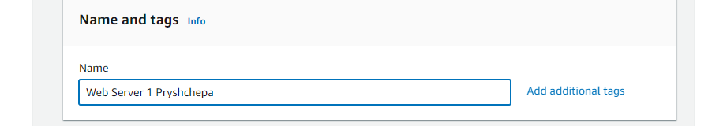

Task 2. Application and OS Images
Я вибираю AMI, з якого буде створено екземпляр:
У списку доступних AMI Quick Start залишаю вибраним за замовчуванням Amazon Linux AMI. Також залишаю вибраний за замовчуванням Amazon Linux 2023 AMI x86_64 (HVM). Тип вибраного Amazon Machine Image (AMI) визначає операційну систему (ОС), яка буде працювати на запущеному екземплярі EC2. У даному випадку я вибрав Amazon Linux 2023 як гостьову ОС.
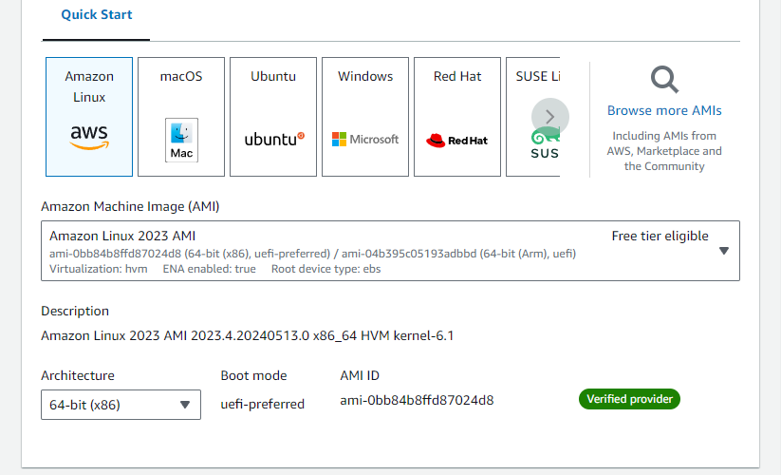

Task 3. Choose an instance type
Вказую тип екземпляра (Instance type). На панелі Instance type залишаю вибраним за замовчуванням t2.micro. Instance Type визначає апаратні ресурси, призначені для екземпляра. Цей тип екземпляра має 1 віртуальний центральний процесор (CPU) і 1 ГіБ пам'яті.

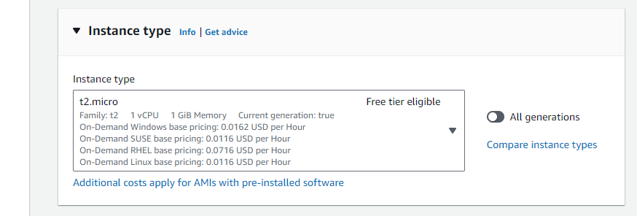

Task 4. Choose a key pair
Вибираю пару ключів для асоціації з екземпляром. З меню Key pair name вибираю vockey. Вибрана пара ключів vockey дозволить підключитися до цього екземпляра через SSH після його запуску. Хоча в цій лабораторній роботі це не потрібно, все одно необхідно вказати існуючу пару ключів або створити нову під час запуску екземпляра.
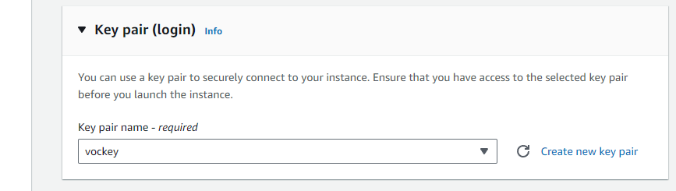

Task 5. Network settings
Поруч з Network settings вибираю Edit. Залишаю налаштування VPC і підмережі за замовчуванням. Також залишаю налаштування Auto-assign public IP встановленим на Enable. Network вказує віртуальну приватну хмару (VPC), в яку потрібно запустити екземпляр. Можна мати кілька мереж, наприклад, одну для розробки, другу для тестування і третю для виробництва.
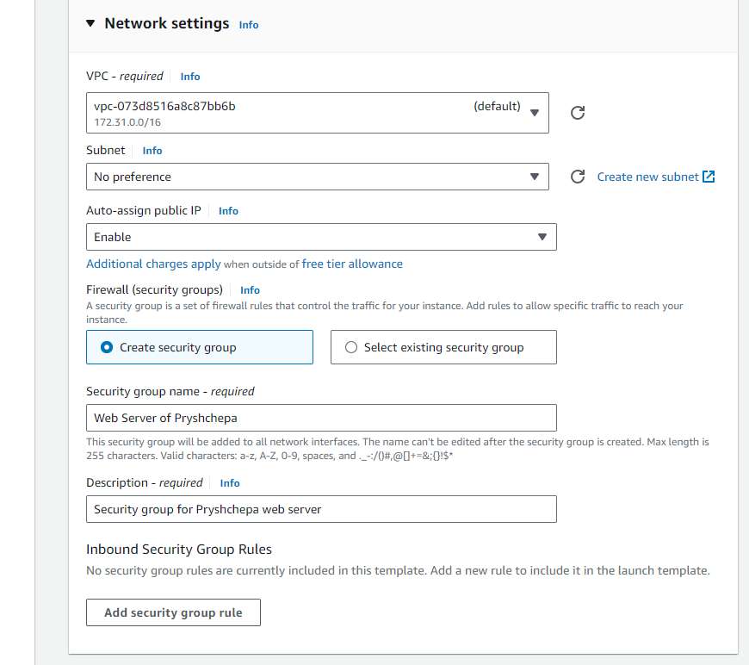

Task 6. Configure storage
У розділі Configure storage залишаю налаштування за замовчуванням. Я запущу екземпляр Amazon EC2, використовуючи стандартний дисковий том Elastic Block Store (EBS). Це буде кореневий том (також відомий як завантажувальний), на якому буде розміщена гостьова операційна система Amazon Linux 2023, яку я вказав раніше. Вона буде працювати на SSD-диску загального призначення (gp2) розміром 8 ГіБ. Можна також додати більше томів зберігання, але в цій лабораторній роботі це не потрібно.
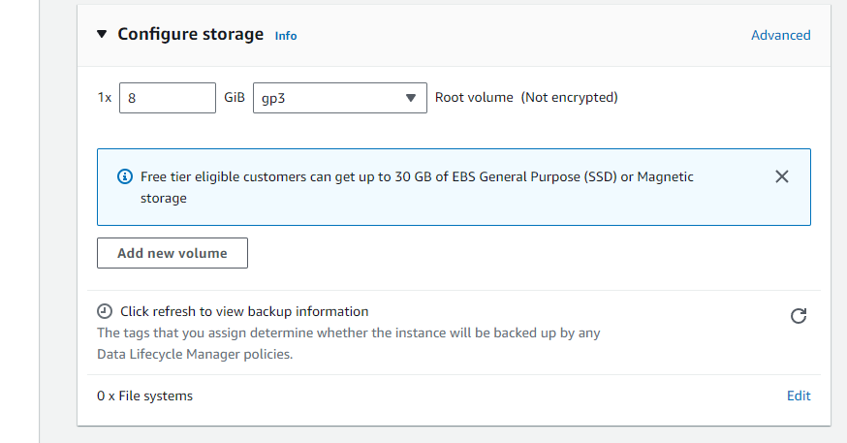

Task 7. Advanced details
Налаштовую скрипт для запуску на екземплярі при його запуску. Розгортаю панель Advanced details. Прокручую вниз до кінця сторінки і вставляю bash-скрипт в поле User data. Він буде виконуватися автоматично при першому запуску екземпляра. Створюю bash-скрипт, який запускається з правами користувача root на гостьовій ОС екземпляра. Включаю скрипт у звіт. Цей скрипт повинен виконувати наступне:
• Оновлює сервер.
• Встановлює веб-сервер Apache (httpd).
• Налаштовує веб-сервер на автоматичний запуск при завантаженні.
• Активує веб-сервер.
• Створює просту веб-сторінку з написом "Hello World from Pryshchepa!"
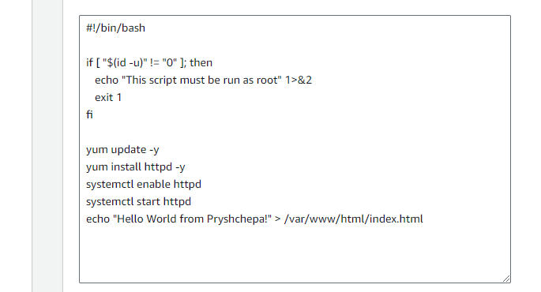

Task 8. Review the instance and launch
Внизу панелі Summary на правій стороні екрану вибираю Launch instance. З'явиться повідомлення про успішне виконання. Спочатку екземпляр з'явиться в стані Pending, що означає, що він запускається. Потім стан зміниться на Running, що вказує на те, що екземпляр почав завантажуватися. Для завантаження екземпляра потрібно кілька хвилин.

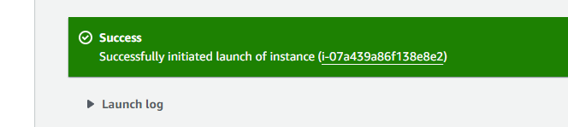

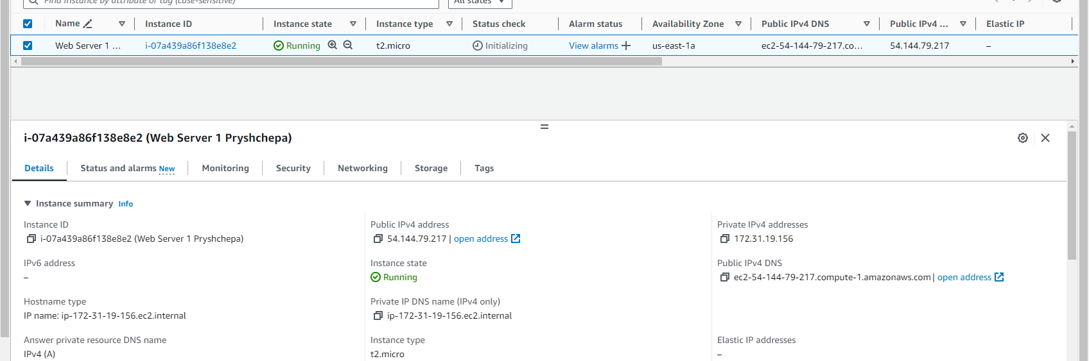

Вибираю екземпляр Web Server 1 Pryshchepa і переглядаю інформацію на вкладці Details, що відображається в нижній частині панелі. Включаю її у звіт. Зверніть увагу, що екземпляр має публічну IPv4-адресу. Її можна використовувати для зв'язку з екземпляром з Інтернету.

Перш ніж продовжити, чекаю, поки мій екземпляр не відобразить наступне:
• Instance state: Running
• Status check: 2/2 checks passed

Task 9. Access your EC2 instance
З вкладки Details копіюю значення публічної IPv4-адреси мого екземпляра в буфер обміну. Відкриваю нову вкладку у веб-браузері, вставляю скопійовану публічну IP-адресу і натискаю Enter. Включаю результати в звіт. Веб-сторінка не завантажується. Потрібно оновити групу безпеки, щоб мати можливість отримати доступ до сторінки.

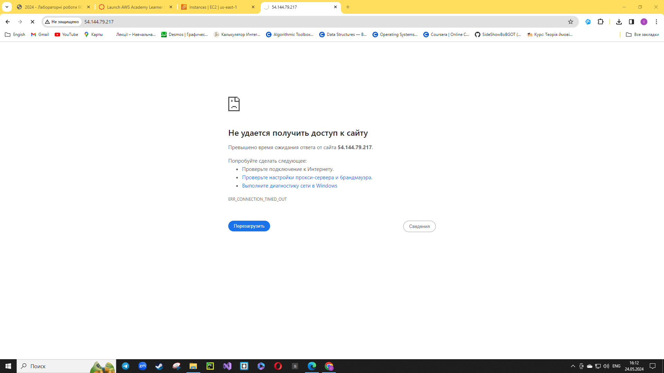

Task 10. Update the security group
Я не можу отримати доступ до свого веб-сервера, оскільки група безпеки не дозволяє вхідний трафік на порту 80, який використовується для HTTP-запитів. У цьому завданні я оновлюю групу безпеки.
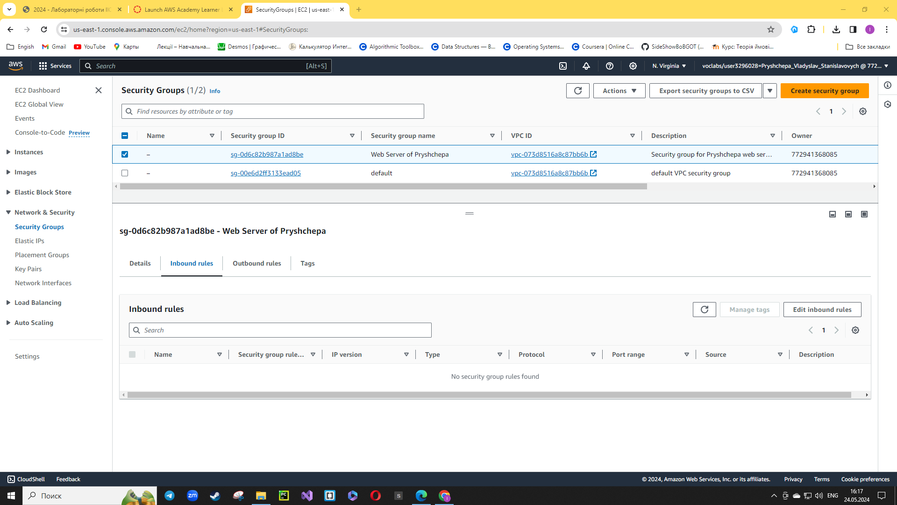

Task 11. Create an inbound rule
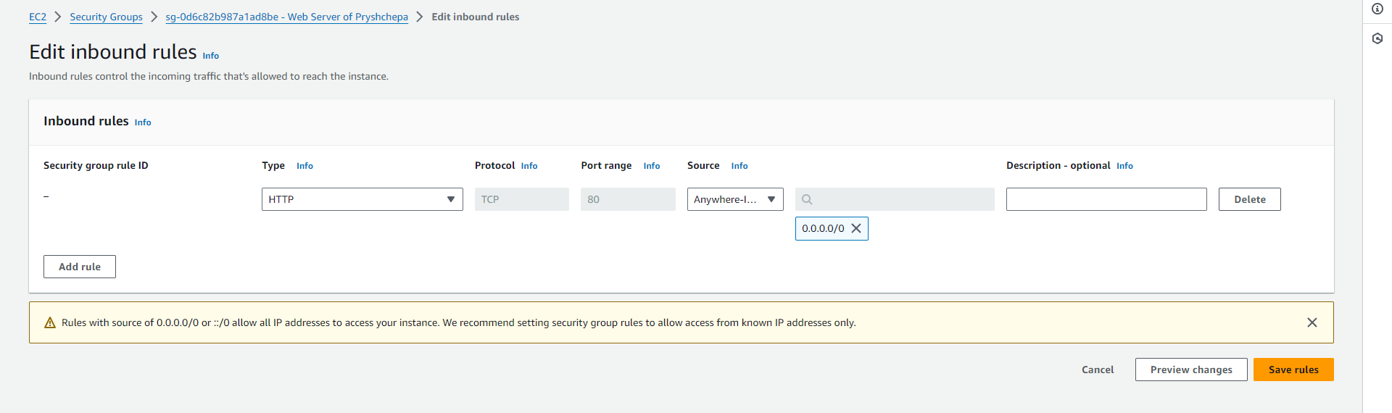

Task 12. Test the rule

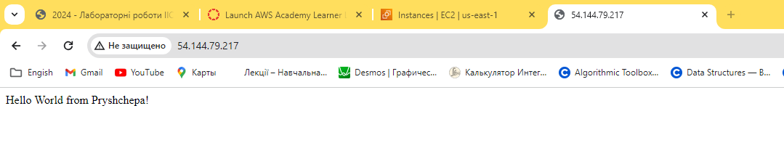
Task 13. Attach an EBS volume to your EC2 instance
Повертаюся на вкладку EC2 Management Console в браузері. У лівій навігаційній панелі під Instances вибираю Instances. Вибираю екземпляр Web Server і на вкладці Networking нижче зазначаю зону доступності (Availability Zone), в якій працює мій екземпляр. Том EBS, який я незабаром створю, повинен бути в тій самій зоні доступності.
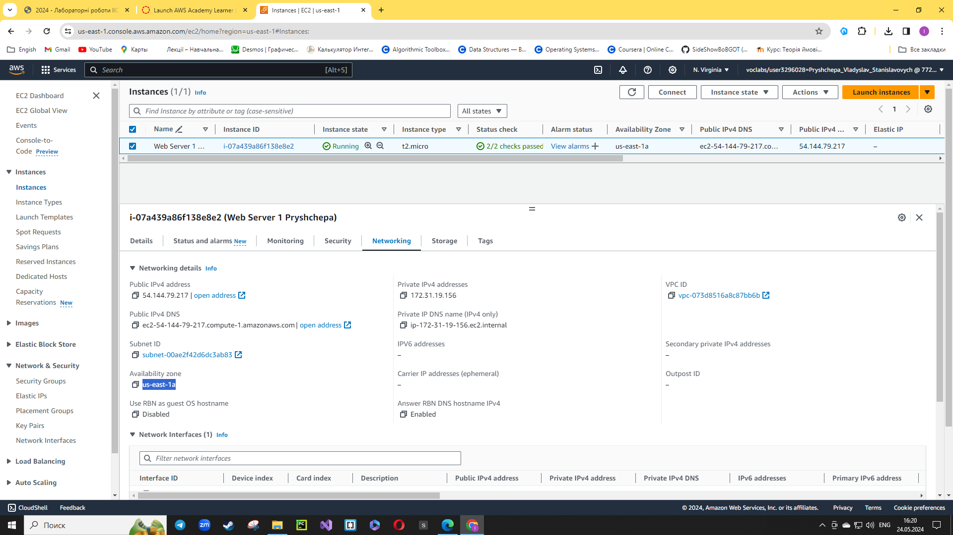
У лівій навігаційній панелі під Elastic Block Store вибираю Volumes. Вибираю Create volume. Для Size вводжу 1, щоб створити том розміром 1 ГіБ. Для Availability Zone вибираю ту саму зону доступності, в якій працює мій екземпляр EC2. Прокручую вниз і вибираю Create volume.
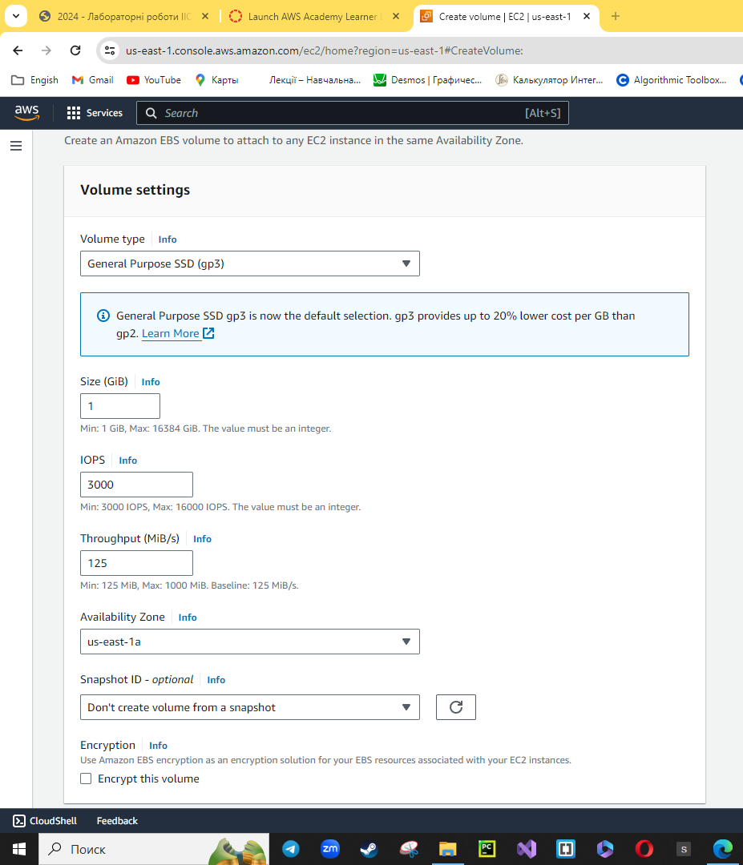

Вибираю новий том розміром 1 ГіБ. Потім вибираю Actions і Attach volume. Вибираю випадаюче меню Instance і вибираю свій екземпляр EC2. Список екземплярів заповниться автоматично. Вибираю Attach volume. Стан тому змінюється на in-use. Новий том тепер приєднаний до мого екземпляра EC2.

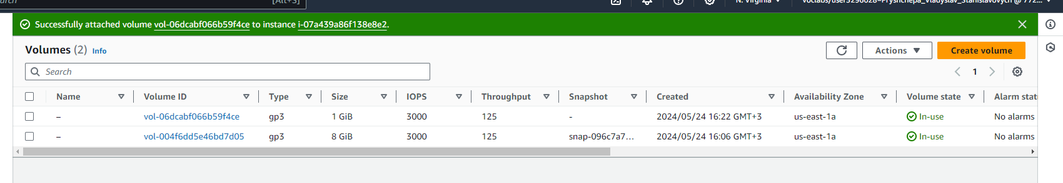

Module 2 Creating an S3 bucket

Task 1. Start creating the instance and assign a name
Я обираю меню Services, знаходжу Storage services і вибираю S3. Натискаю кнопку Create bucket.

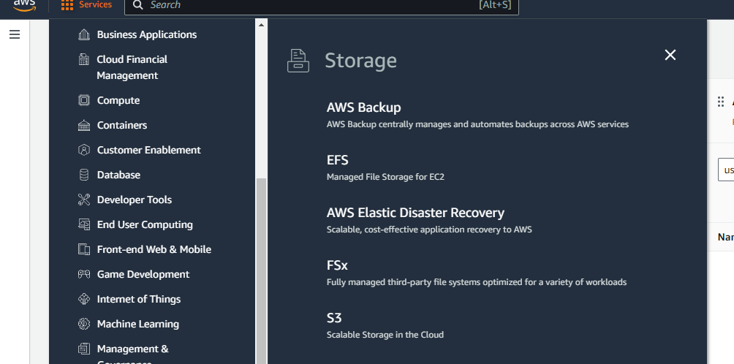
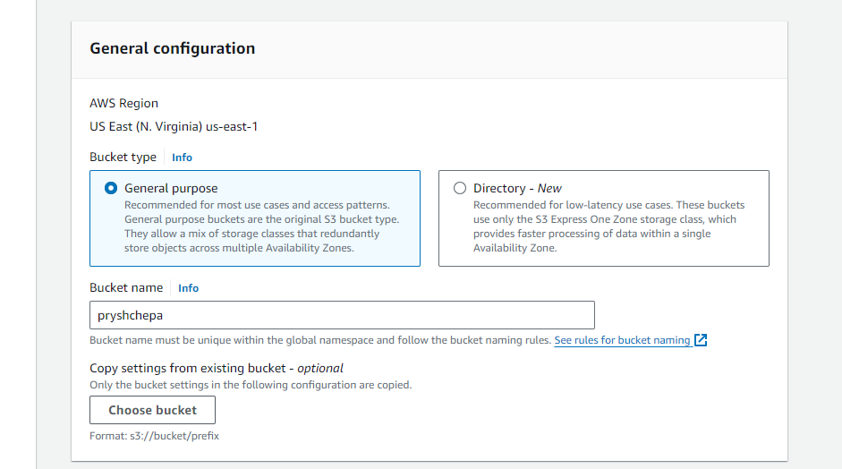

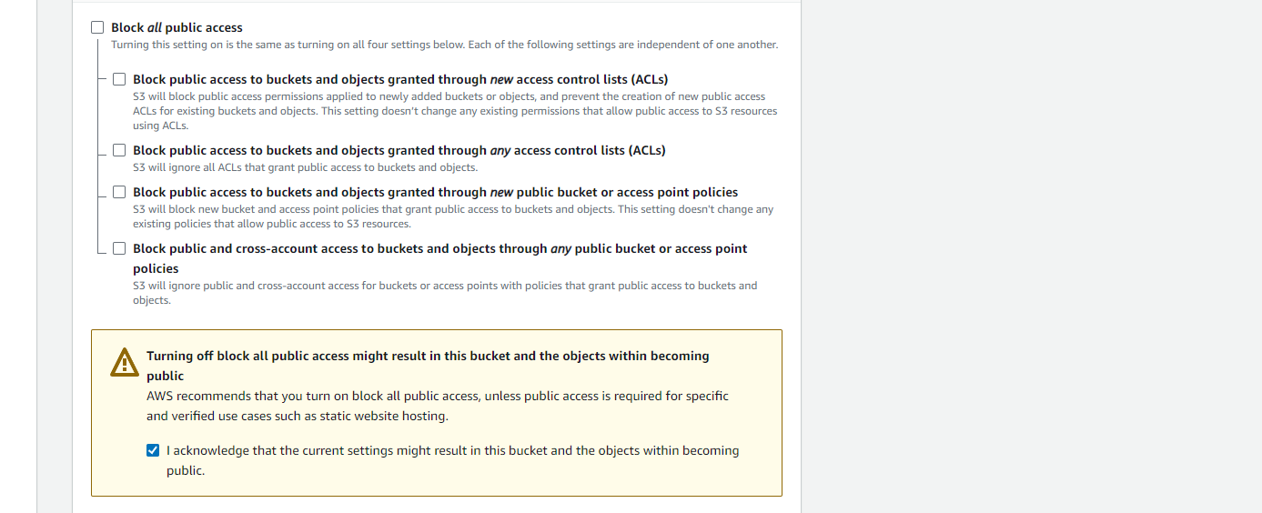
Task 2. Add a bucket policy to make the content publicly available
Я обираю посилання на назву мого bucket, а потім вибираю вкладку Permissions. У розділі Bucket policy вибираю Edit. Щоб надати публічний доступ для читання мого вебсайту, я створюю bucket policy і вставляю її в policy editor.

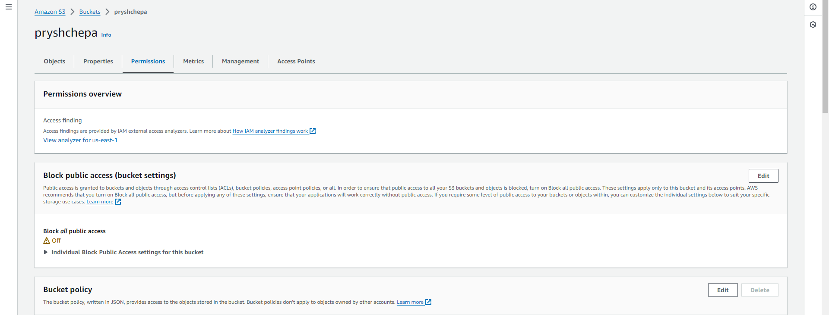

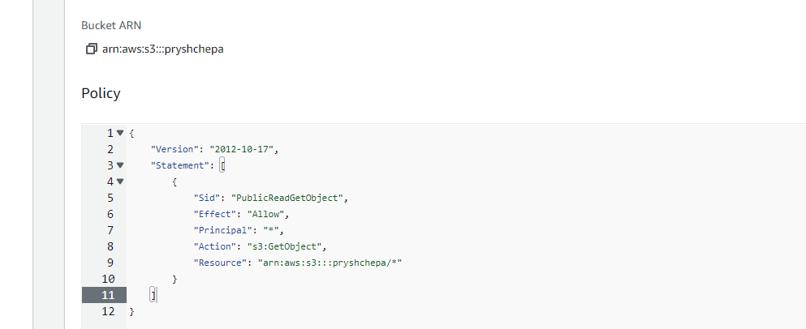

Task 3. Upload an HTML document
Я створюю index.html з коротким описом про себе (ім'я, університет, факультет, група). Зберігаю файл index.html на свій локальний комп'ютер. У консолі вибираю вкладку Objects. Завантажую файл index.html у свій bucket. Вибираю Upload. Перетягую файл index.html на upload page. Як альтернативу, вибираю Add files, переходжу до файлу і вибираю Open.

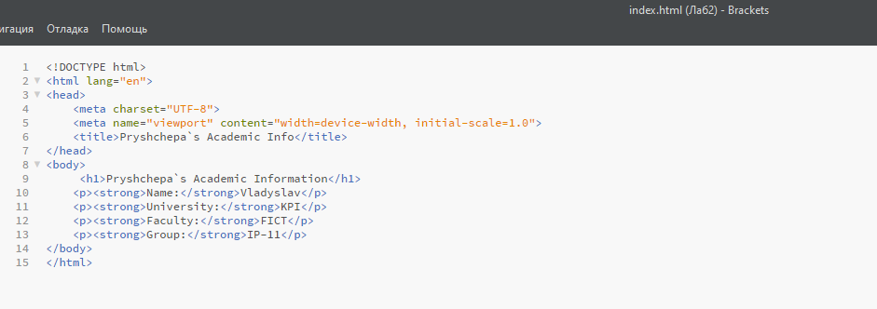
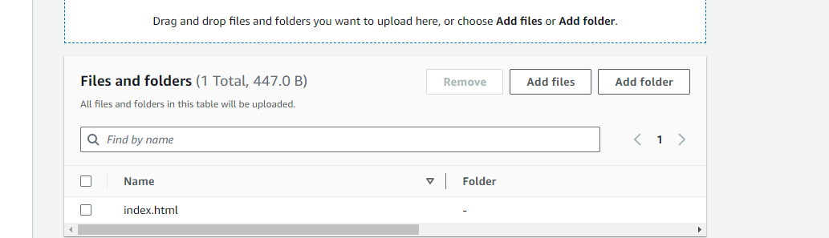

Я розгортаю розділ Properties. Цей розділ перераховує storage classes, доступні в Amazon S3. Я дізнаюся більше про storage classes пізніше, але зараз приділяю хвилину, щоб переглянути їх. Переконуюся, що вибрано Standard storage class.
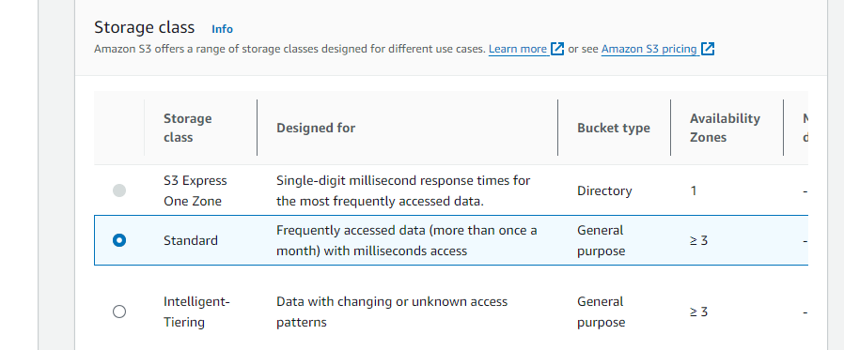

Внизу сторінки я вибираю Upload. Вибираю Close. Файл index.html з'являється у списку Objects.

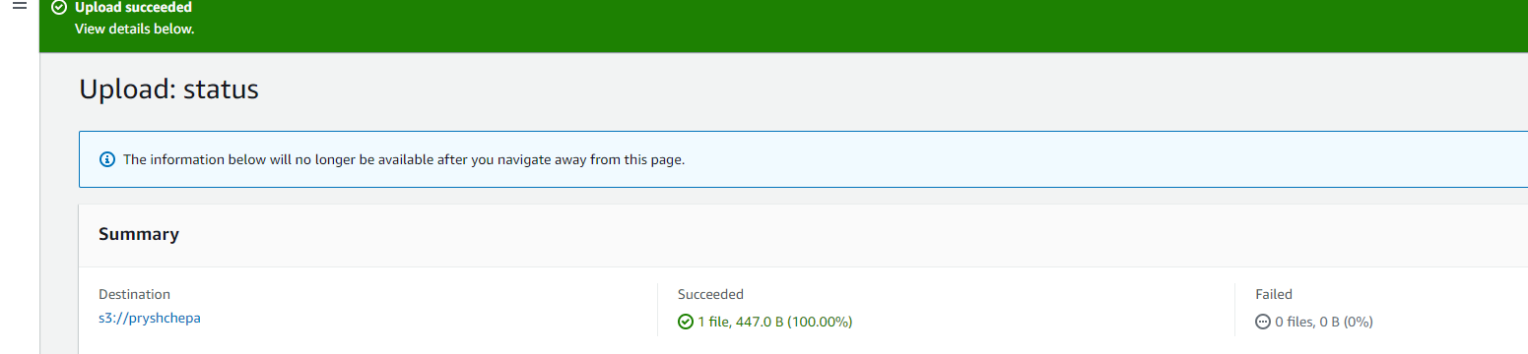

Task 4. Test your website
Я вибираю вкладку Properties і прокручую вниз до розділу Static website hosting. Вибираю Edit.

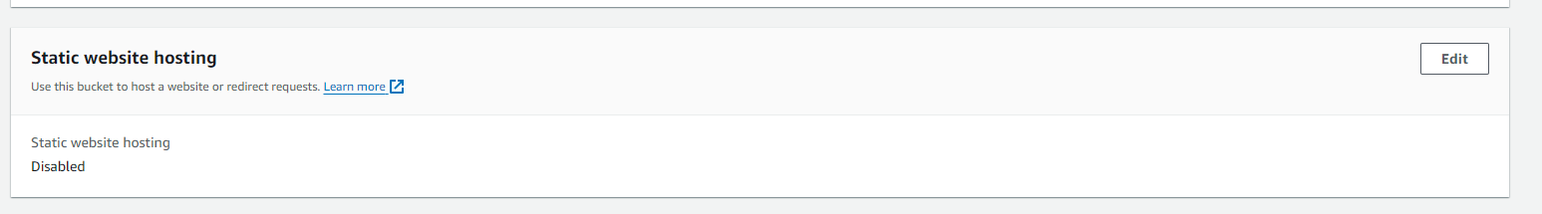

Я вибираю Enable. У текстовому полі Index document вводжу index.html.

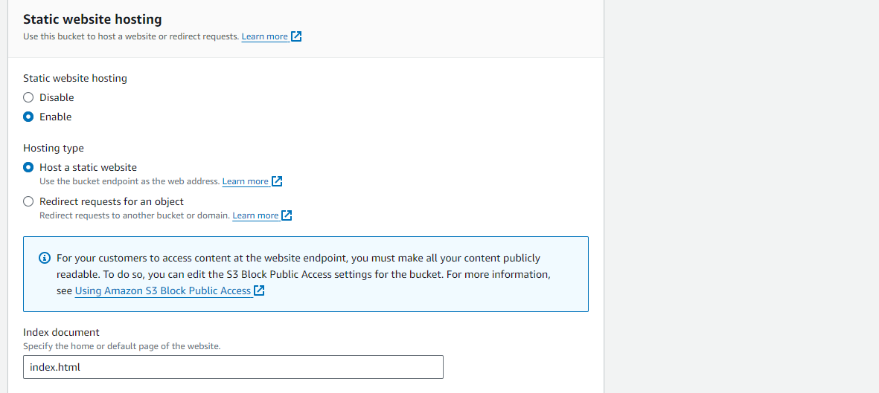
Знову прокручую вниз до розділу Static website hosting і копіюю Bucket website endpoint URL у буфер обміну. Відкриваю нову вкладку у своєму веб-браузері, вставляю URL, який щойно скопіював, і натискаю Enter.

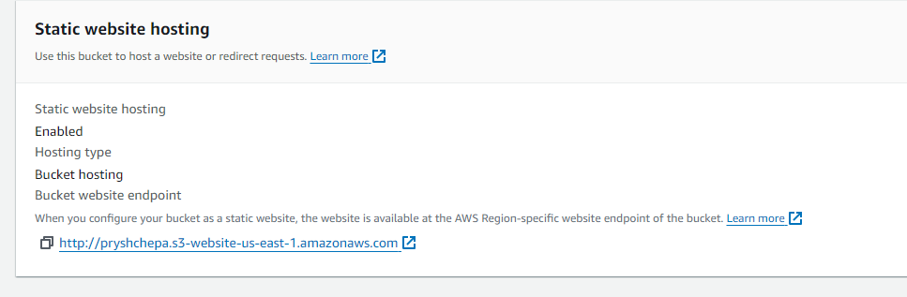
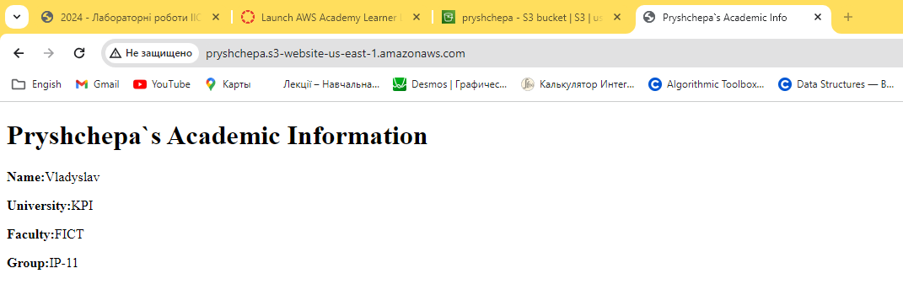

Module 3 Introduction to IAM

Task 1. Explore the users and groups
У цьому завданні я досліджую користувачів і групи, які вже створені для мене в IAM. Спочатку я звертаю увагу на Region, у якому знаходжусь, наприклад, N. Virginia. Region відображається у верхньому правому куті сторінки консолі. Ця інформація може знадобитися мені пізніше в лабораторній роботі.

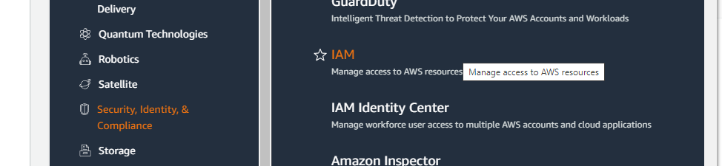
У навігаційній панелі ліворуч я вибираю Users. Створюю наступних користувачів IAM: pryshchepa-1, pryshchepa-2, pryshchepa-3.
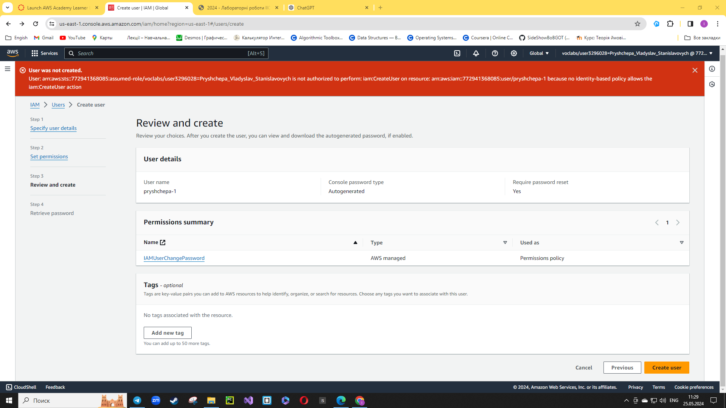
Бачимо, що нам не дозволено створювати користувачів, тому подальше виконання модуля неможливе.

Module 4 Building the Amazon Virtual Private Cloud

Create a VPC
В консолі керування AWS я вибрав у меню послуг VPC. У лівій панелі навігації клікнув на Your VPCs.
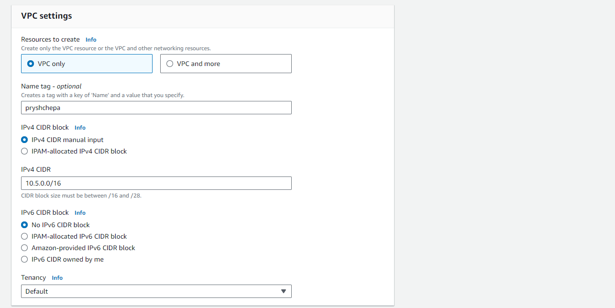

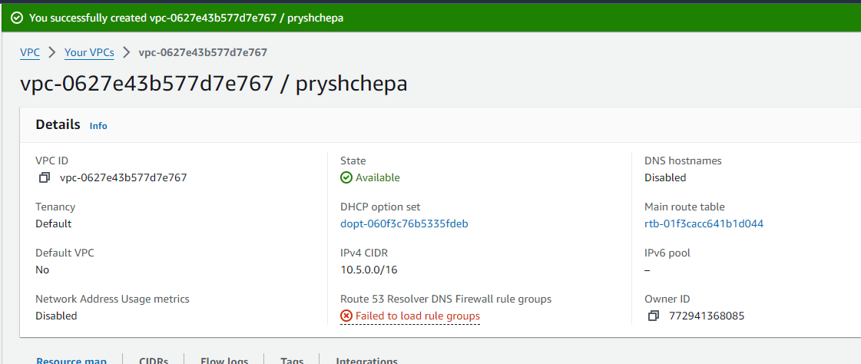

Create Your Public Subnets
У цьому завданні я створю дві публічні підмережі (subnets). Кожна підмережа буде розташована в окремій групі доступності. Пізніше в лабораторній роботі я запущу веб-сервер в одній із публічних підмереж.
Підмережа - це діапазон IP-адрес у вашій VPC. Ви можете запускати ресурси AWS у зазначену підмережу. Використовуйте публічну підмережу для ресурсів, які повинні бути підключені до Інтернету, і приватну підмережу для ресурсів, які не будуть підключені до Інтернету. У лівій панелі навігації я клікнув на Subnets.

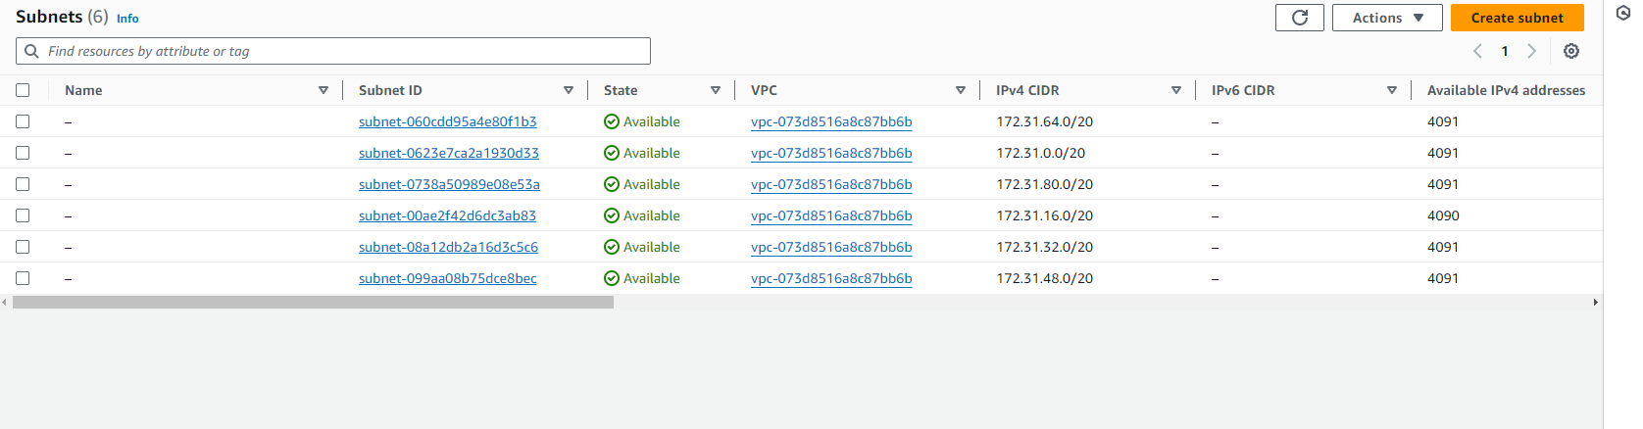
Потім клікнув Create subnet і налаштував:
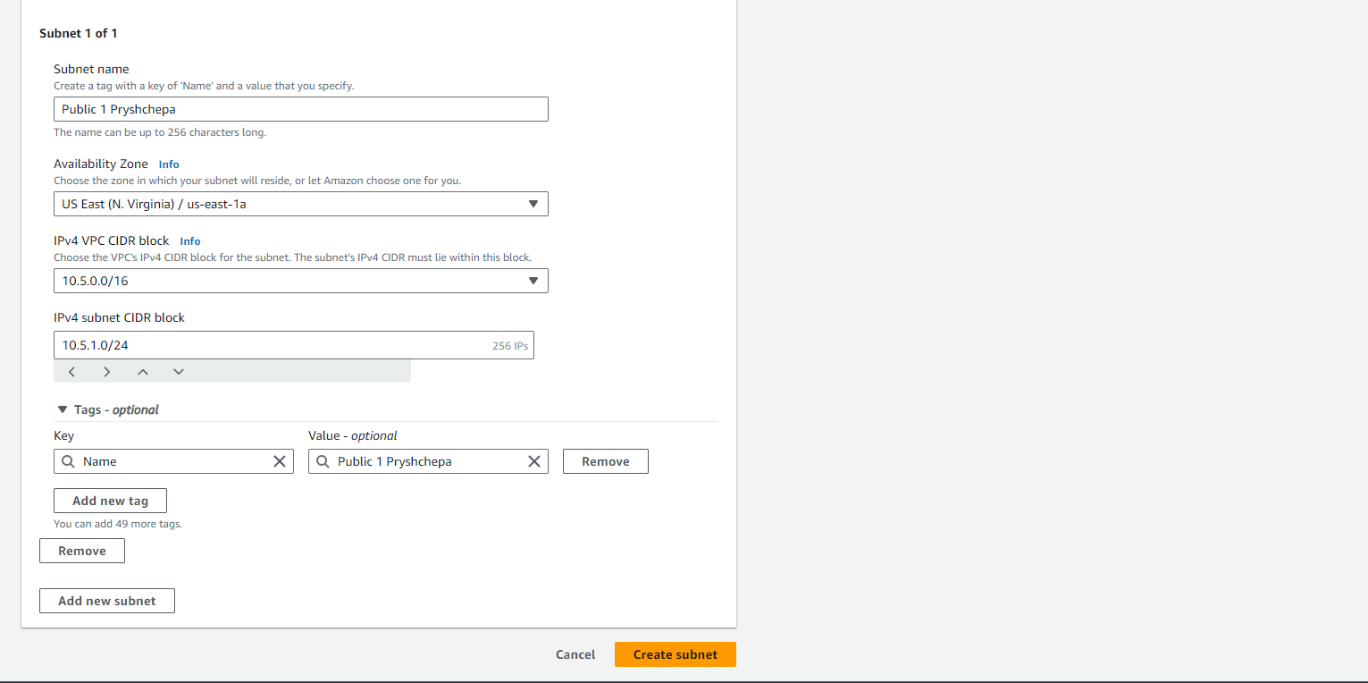
Вибрав Public 1 Pryshchepa.
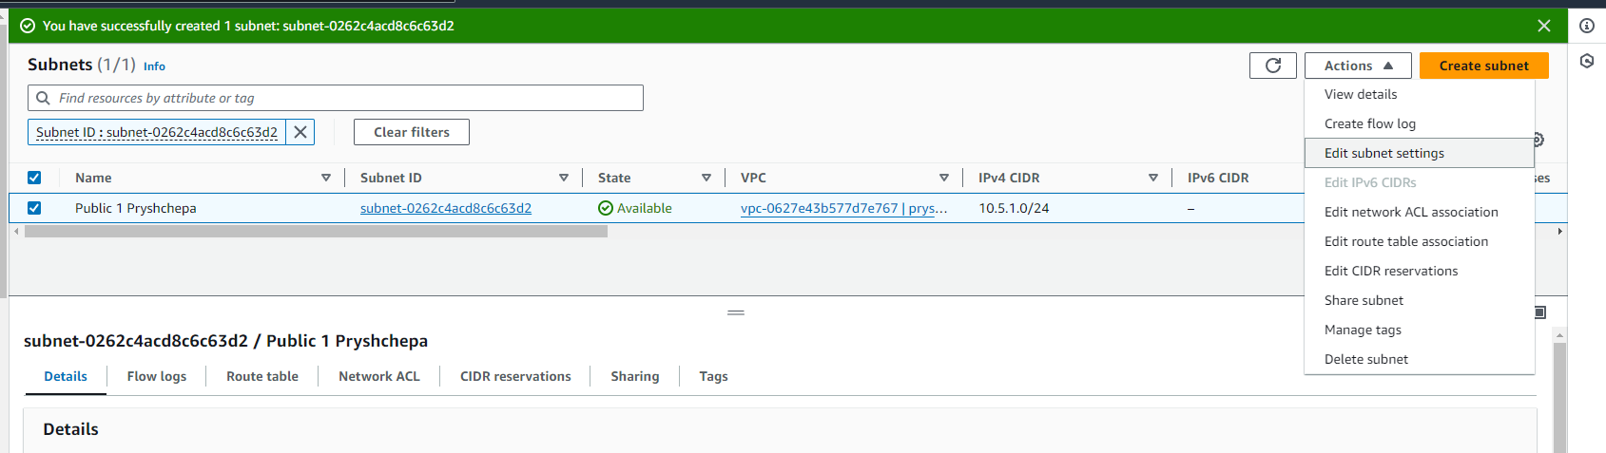
У меню Actions вибрав Modify auto-assign IP settings, а потім налаштував: вибрав Enable auto-assign public IPv4 address.

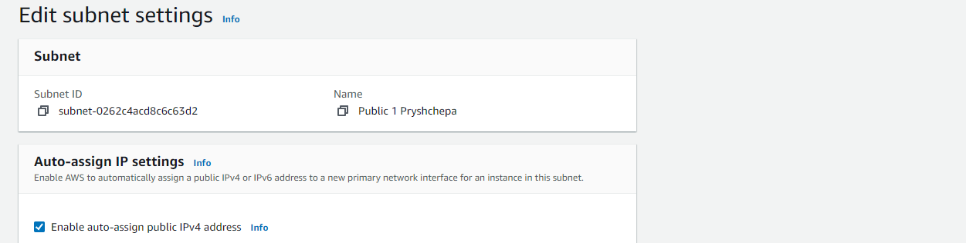
Enable auto-assign public IPv4 address надає публічну IPv4 адресу для всіх інстансів, запущених у вибраній підмережі. Створив другу публічну підмережу. Клікнув Create subnet, а потім налаштував.
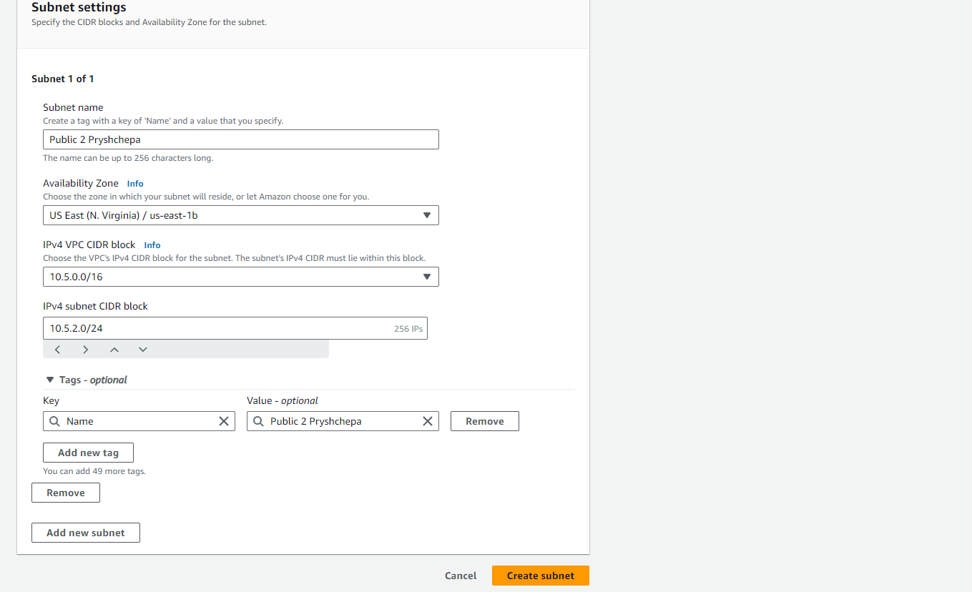
Вибрав Public 2 Pryshchepa. У меню Actions вибрав Modify auto-assign IP settings, а потім налаштував: вибрав Enable auto-assign public IPv4 address.
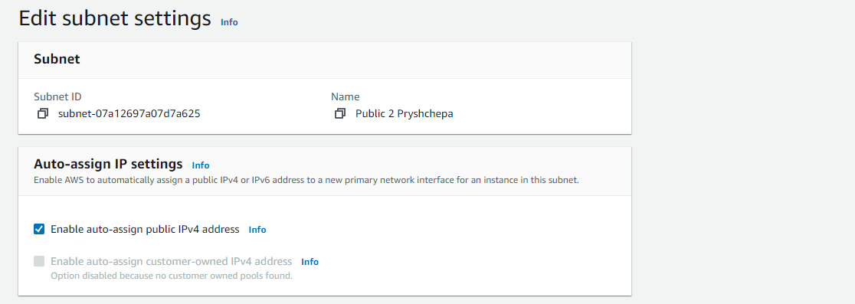
Хоча мої підмережі позначені як Public 1 Pryshchepa і Public 2 Pryshchepa, вони ще не є публічними підмережами. Публічна підмережа повинна мати шлюз Інтернету (Internet Gateway), який я приєднаю в наступному завданні.

Create an Internet Gateway
У цьому завданні я створю шлюз Інтернету, щоб трафік міг отримати доступ до мого веб-сервера.
Шлюз Інтернету - це горизонтально масштабований, надлишковий і високодоступний компонент VPC, який дозволяє спілкуватися між інстансами у вашій VPC та Інтернетом. Отже, він не створює ризиків доступності чи обмежень пропускної здатності для вашого мережевого трафіку.
Шлюз Інтернету має дві цілі: забезпечити цільову адресу в таблицях маршрутизації VPC для трафіку, маршрутизації в Інтернеті, і виконувати трансляцію мережевих адрес (NAT) для інстансів, яким призначені публічні IPv4-адреси. У лівій панелі навігації я клікнув Internet Gateways.

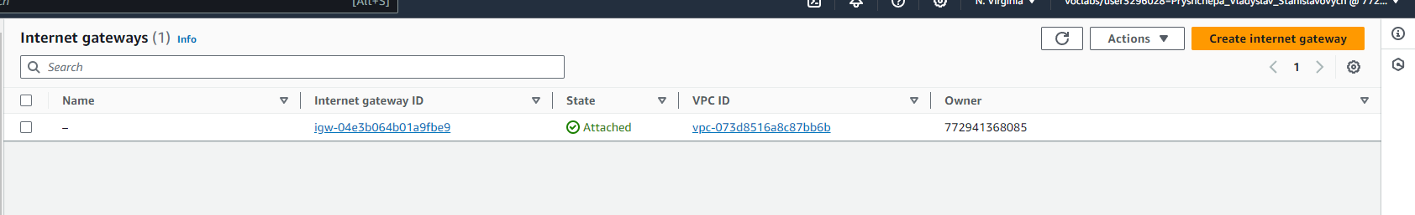
Клікнув Create internet gateway, а потім налаштував. Name tag: pryshchepa. Клікнув Create internet gateway.
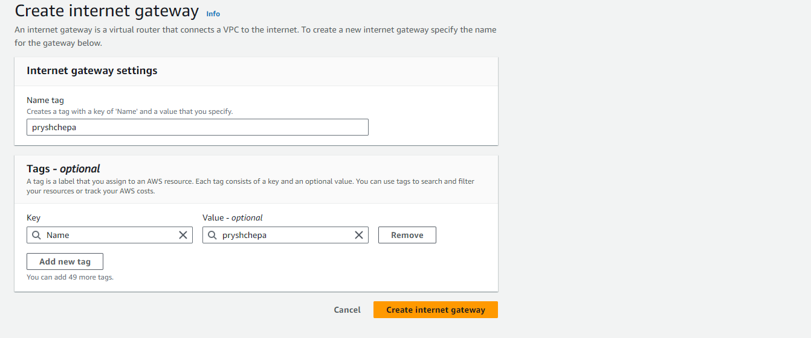
У меню Actions вибрав Attach to VPC, а потім налаштував:
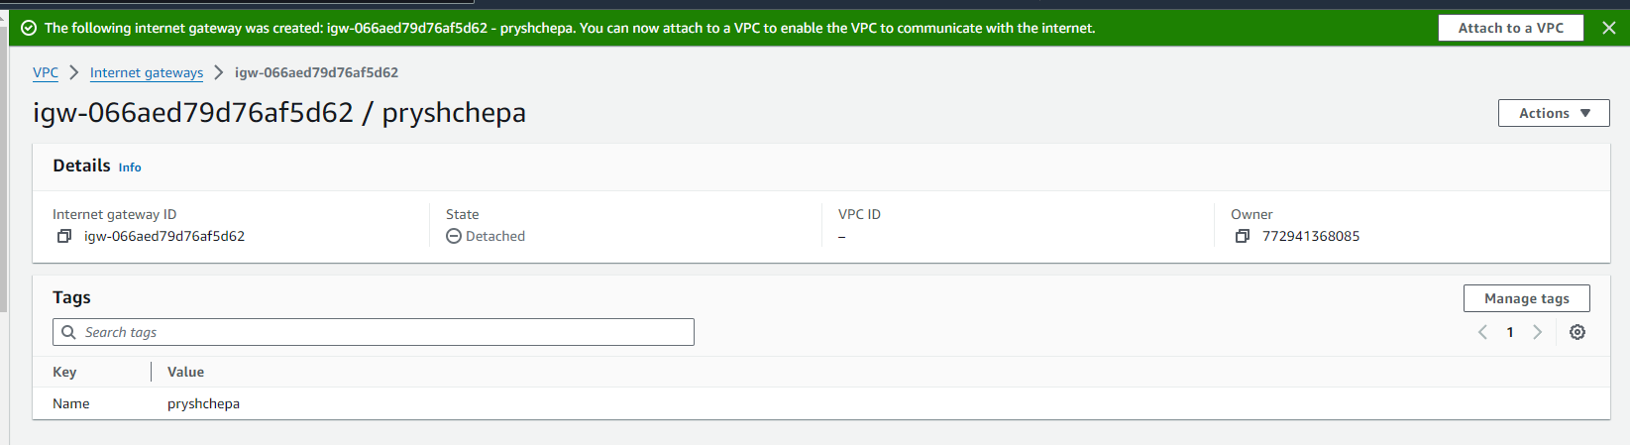
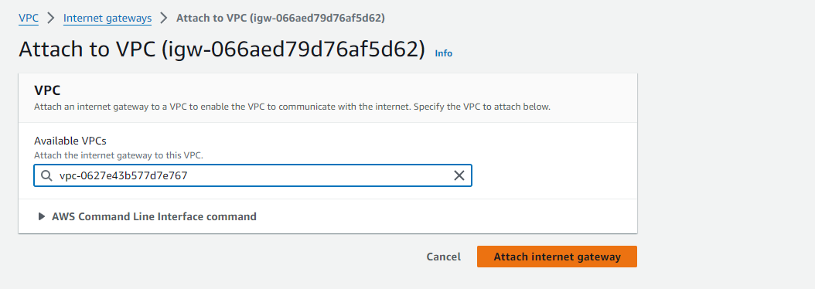
Це приєднає шлюз Інтернету до моєї VPC. Хоча я створив шлюз Інтернету і приєднав його до своєї VPC, я все одно повинен сказати інстансам у публічній підмережі, як вийти в Інтернет.

Create a Route Table, Add Routes, And Associate Public Subnets
У цьому завданні я: створю таблицю маршрутизації для трафіку, що йде в Інтернет; додам маршрут до таблиці маршрутизації, щоб направити трафік, що йде в Інтернет, до мого шлюзу Інтернету; зв'яжу свої публічні підмережі з таблицею маршрутизації.
Таблиця маршрутизації містить набір правил, званих маршрутами, які використовуються для визначення того, куди направляється мережевий трафік. Кожна підмережа у вашій VPC повинна бути пов'язана з таблицею маршрутизації; таблиця керує маршрутизацією для підмережі. Підмережа може бути пов'язана лише з однією таблицею маршрутизації за раз, але ви можете зв'язати кілька підмереж з однією таблицею маршрутизації.
Щоб використовувати шлюз Інтернету, таблиця маршрутизації вашої підмережі повинна містити маршрут, який направляє трафік, що йде в Інтернет, на шлюз Інтернету. Ви можете визначити маршрут на всі призначення, які явно не відомі таблиці маршрутизації (0.0.0.0/0 для IPv4 або ::/0 для IPv6), або можете визначити маршрут на більш вузький діапазон IP-адрес; наприклад, публічні IPv4-адреси публічних кінцевих точок вашої компанії поза AWS або Elastic IP-адреси інших інстансів Amazon EC2 поза вашою VPC. Якщо ваша підмережа пов'язана з таблицею маршрутизації, яка має маршрут до шлюзу Інтернету, вона називається публічною підмережею.
У лівій панелі навігації я клікнув Route Tables.

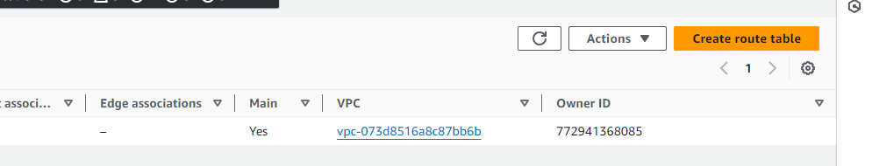

Наразі є одна таблиця маршрутизації за замовчуванням, пов'язана з VPC, Pryshchepa VPC. Вона маршрутизує трафік локально. Зараз я створю додаткову таблицю маршрутизації для маршрутизації публічного трафіку до мого шлюзу Інтернету.
У розділі Route table settings налаштував:

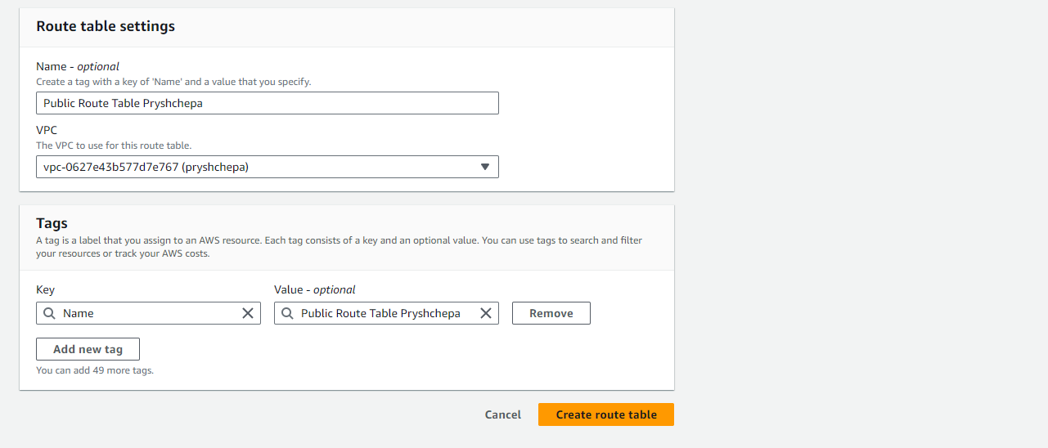
Зауважте, що у таблиці маршрутизації є один маршрут, який дозволяє трафіку в мережі 10.0.0.0/16 протікати всередині мережі, але він не маршрутизує трафік за межі мережі. Тепер я додам новий маршрут, щоб увімкнути публічний трафік.
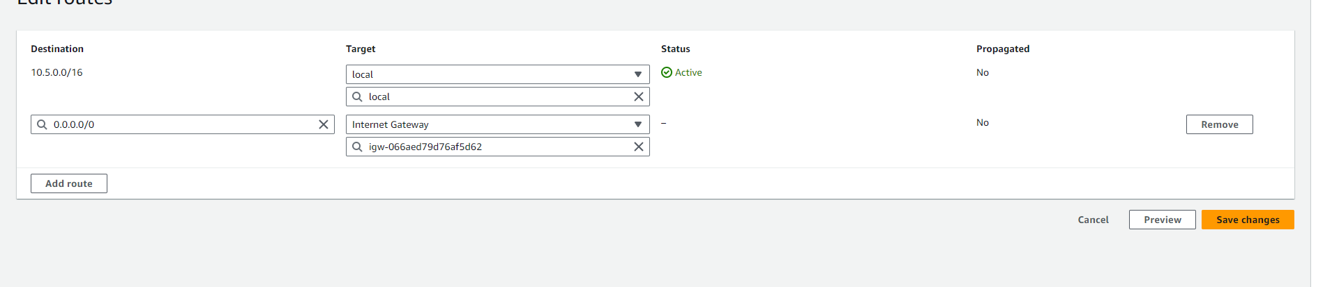
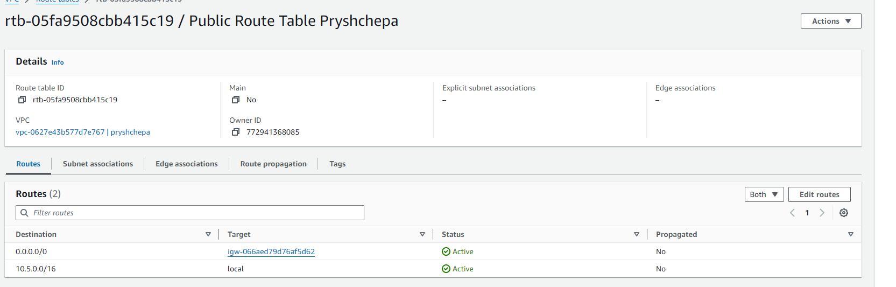
Клікнув на вкладку Subnet associations. У розділі Explicit subnet associations клікнув Edit subnet associations.

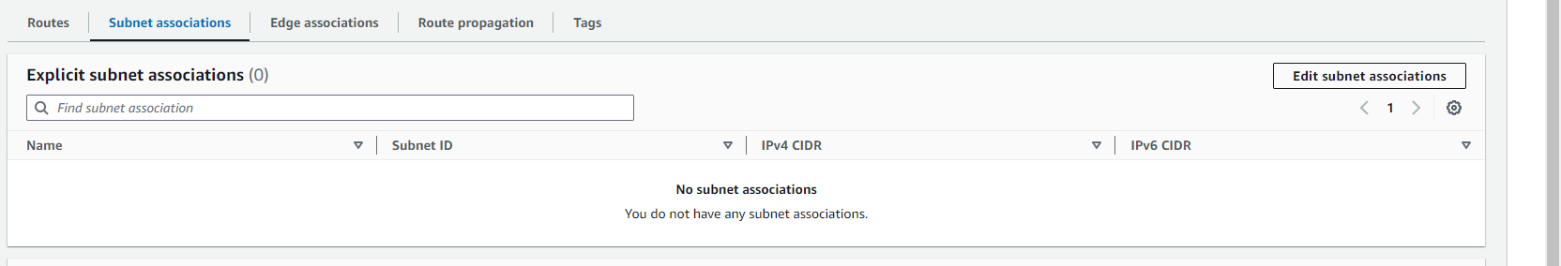
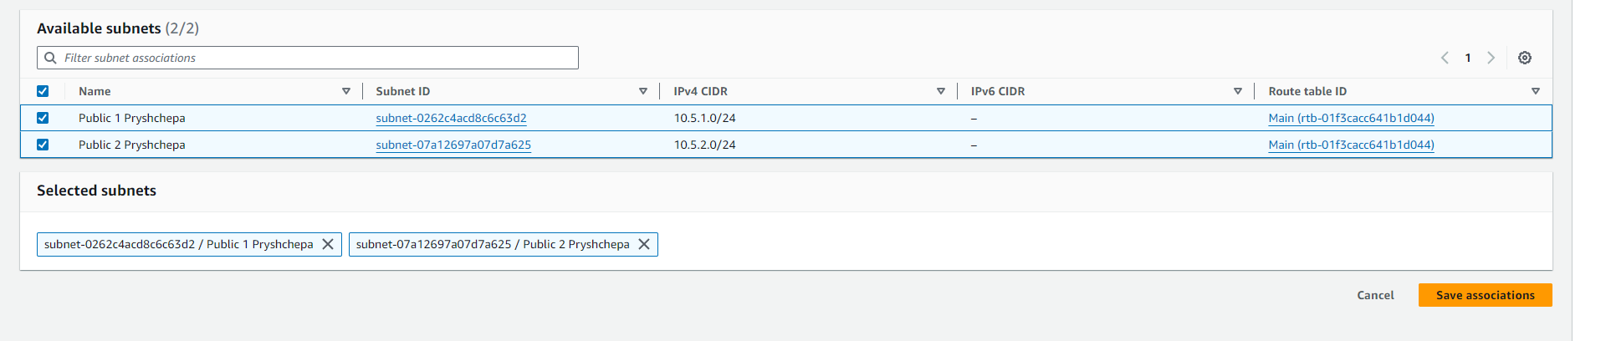
Дві підмережі тепер є публічними, тому що вони підключені до Інтернету через шлюз Інтернету.

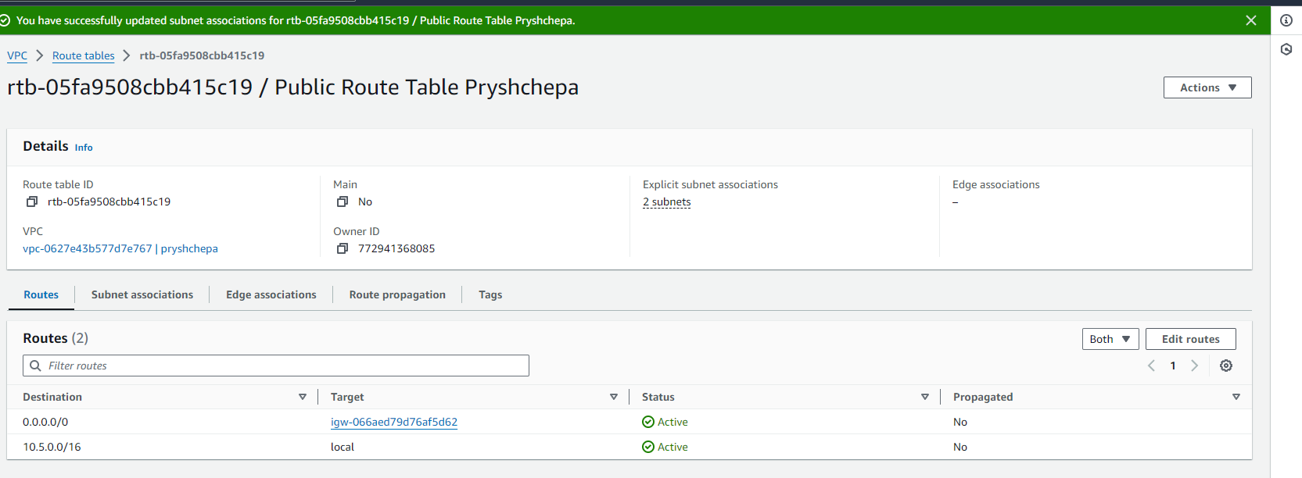

Create a Security Group for your Web Server
У цьому завданні я додам групу безпеки (security group), щоб користувачі могли отримати доступ до мого веб-сервера через HTTP. Група безпеки діє як віртуальний брандмауер для вашого інстанса, щоб контролювати вхідний і вихідний трафік. Під час запуску інстанса в VPC ви можете призначити йому до п'яти груп безпеки. Групи безпеки діють на рівні інстанса, а не на рівні підмережі. Тому кожен інстанс у підмережі VPC може бути призначений до різного набору груп безпеки. Якщо ви не вкажете конкретну групу під час запуску, інстанс автоматично призначається до групи безпеки за замовчуванням для VPC.

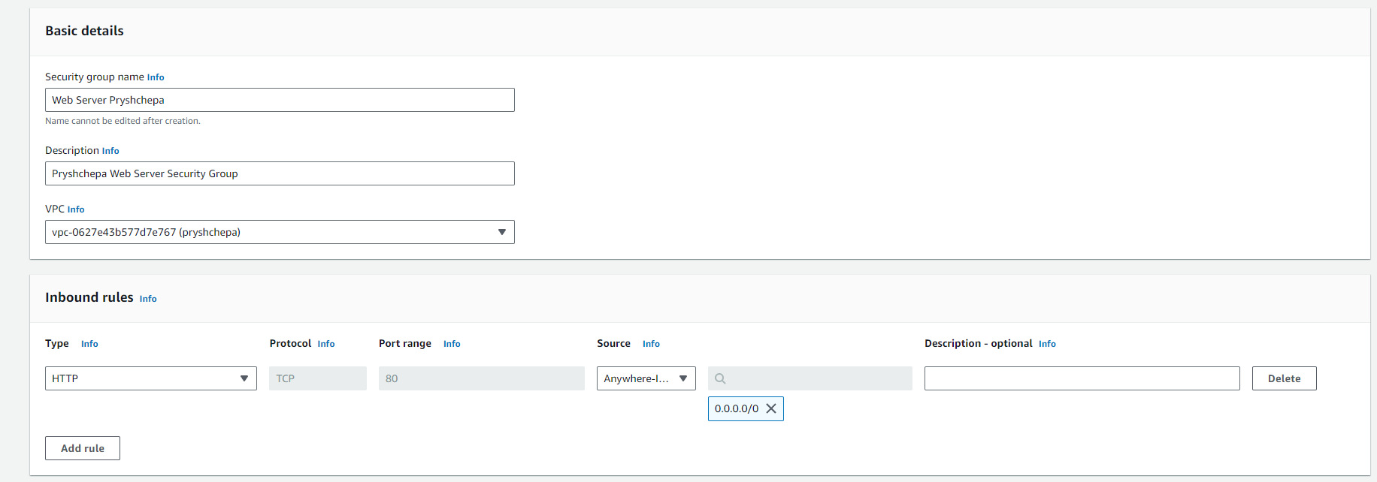
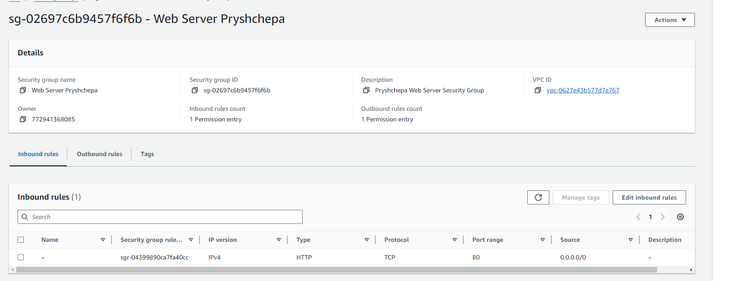

Launch a Web Server in your Public Subnet
У цьому завданні я запущу веб-сервер, який працює з додатком адресної книги. Пізніше в лабораторній роботі я підключу свій додаток адресної книги до інстанса Amazon RDS для MySQL.
У меню послуг я клікнув EC2. Якщо вгорі зліва ви бачите New EC2 Experience, переконайтеся, що вибрано New EC2 Experience. Ця лабораторна робота розроблена для використання нової консолі EC2.
Клікнув Launch instance > Launch instance.
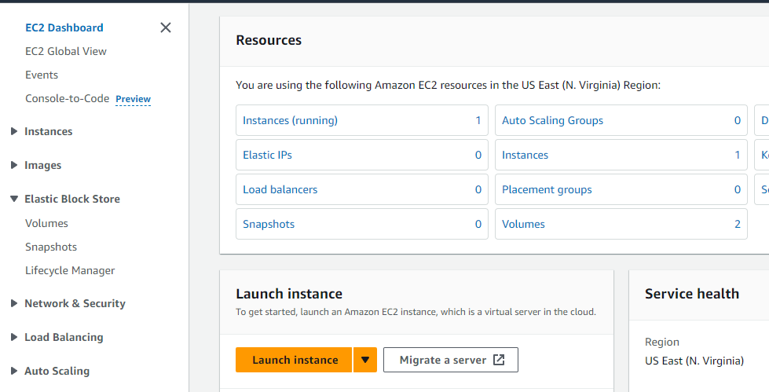

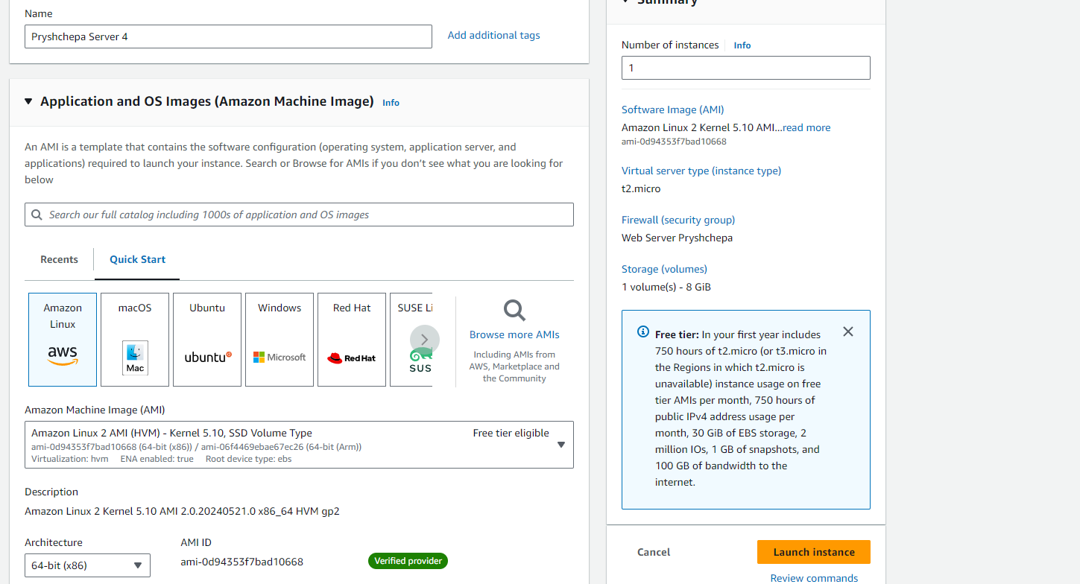

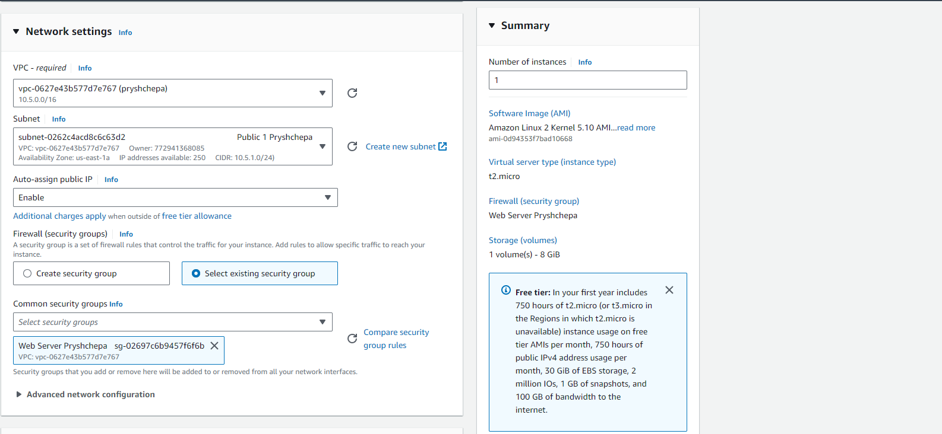
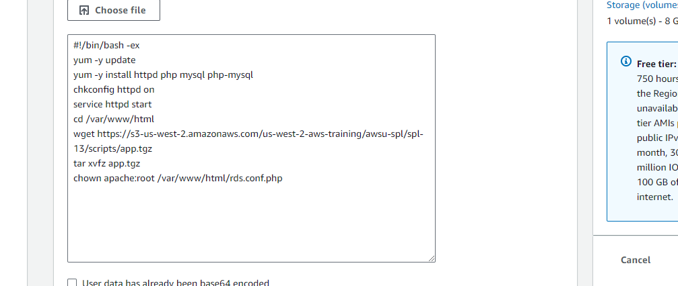
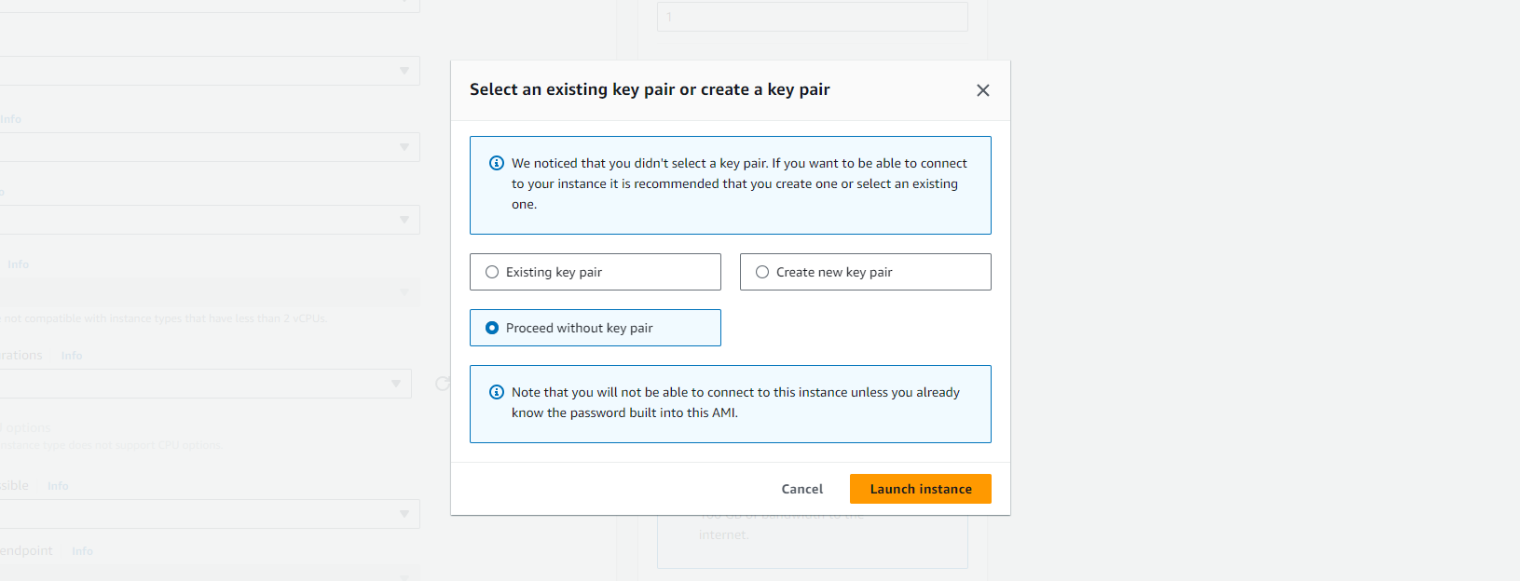
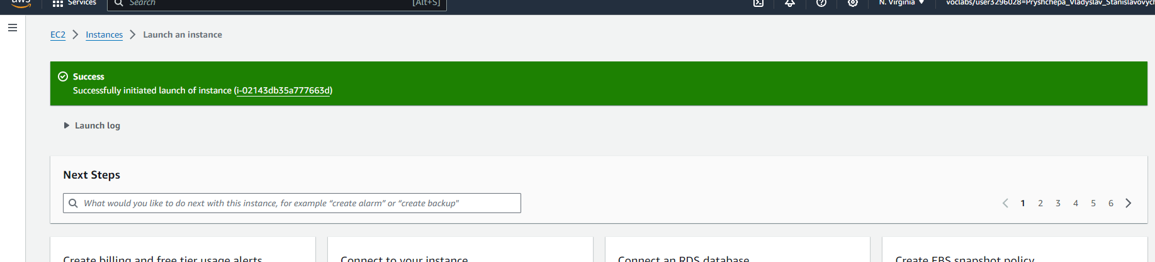
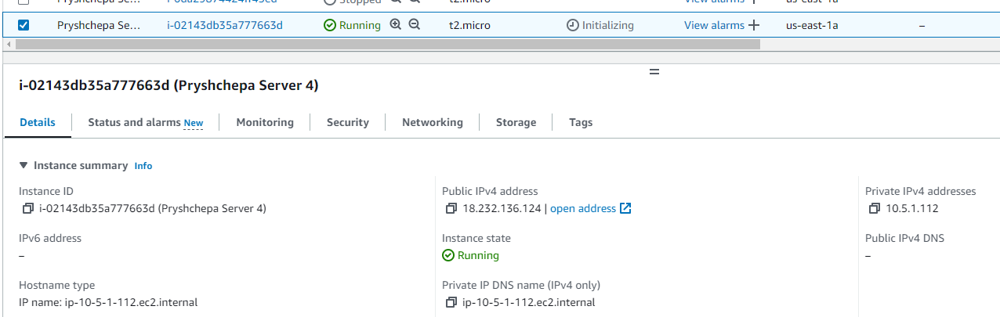
Під’єднаємося.
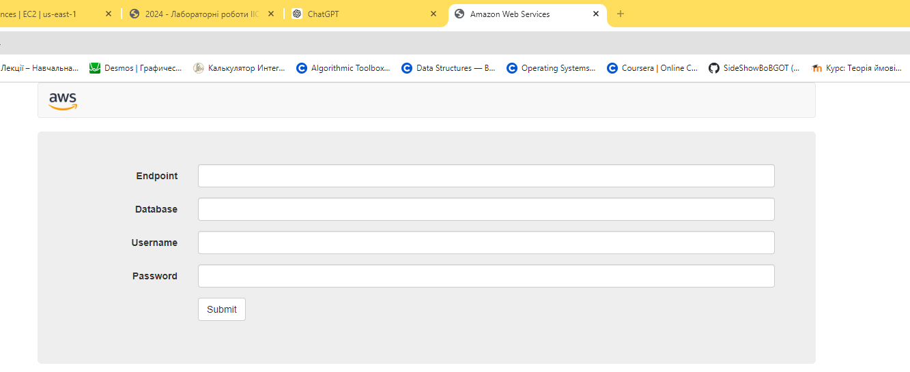

Create Private Subnets for your MySQL Server
Щоб розгорнути базу даних RDS, ваша VPC повинна мати принаймні одну підмережу в принаймні двох зонах доступності в регіоні, де ви хочете розгорнути інстанс бази даних. У цьому завданні я створю дві приватні підмережі для інстанса Amazon RDS.
Створюю першу приватну підмережу.
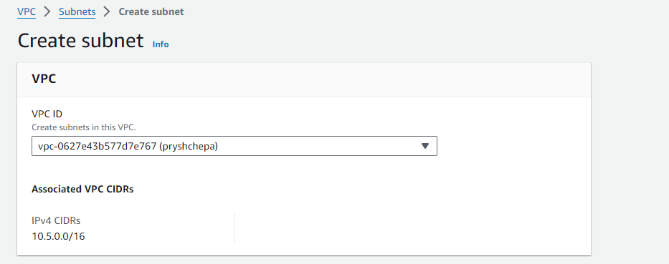
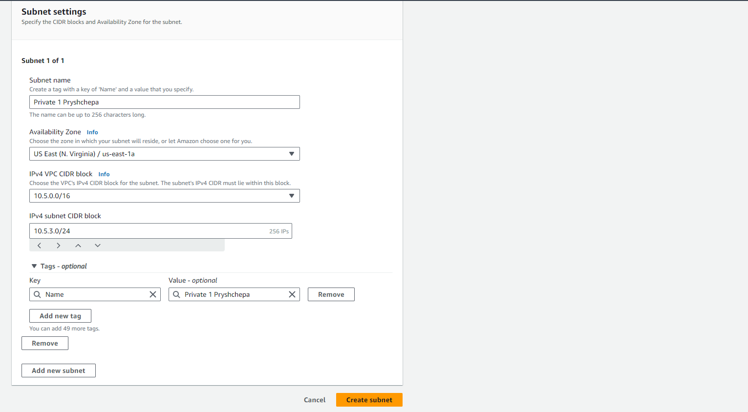
Створюю другу приватну підмережу
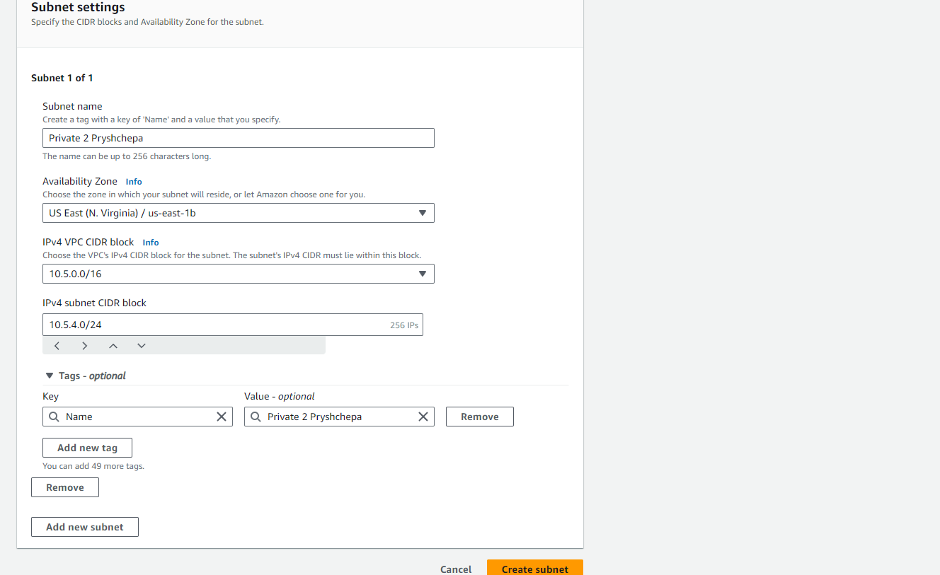

Create a Security Group for your Database Server
Тепер, коли приватні підмережі налаштовані, я захочу захистити типи трафіку, які можуть отримати доступ до бази даних MySQL. У цьому завданні я створю групу безпеки, щоб дозволити лише трафік MySQL з мого веб-сервера.
У лівій панелі навігації клікнув Security Groups. Скопіював значення Security group ID групи безпеки веб-сервера і вставив його в текстовий редактор.

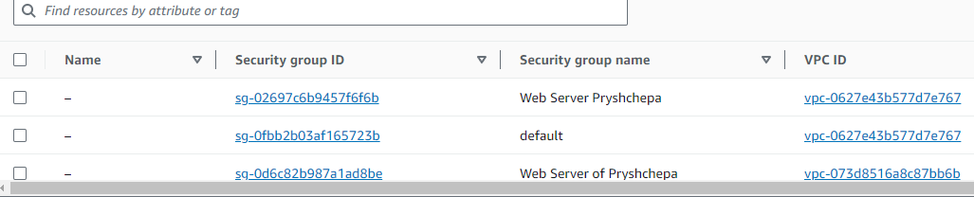
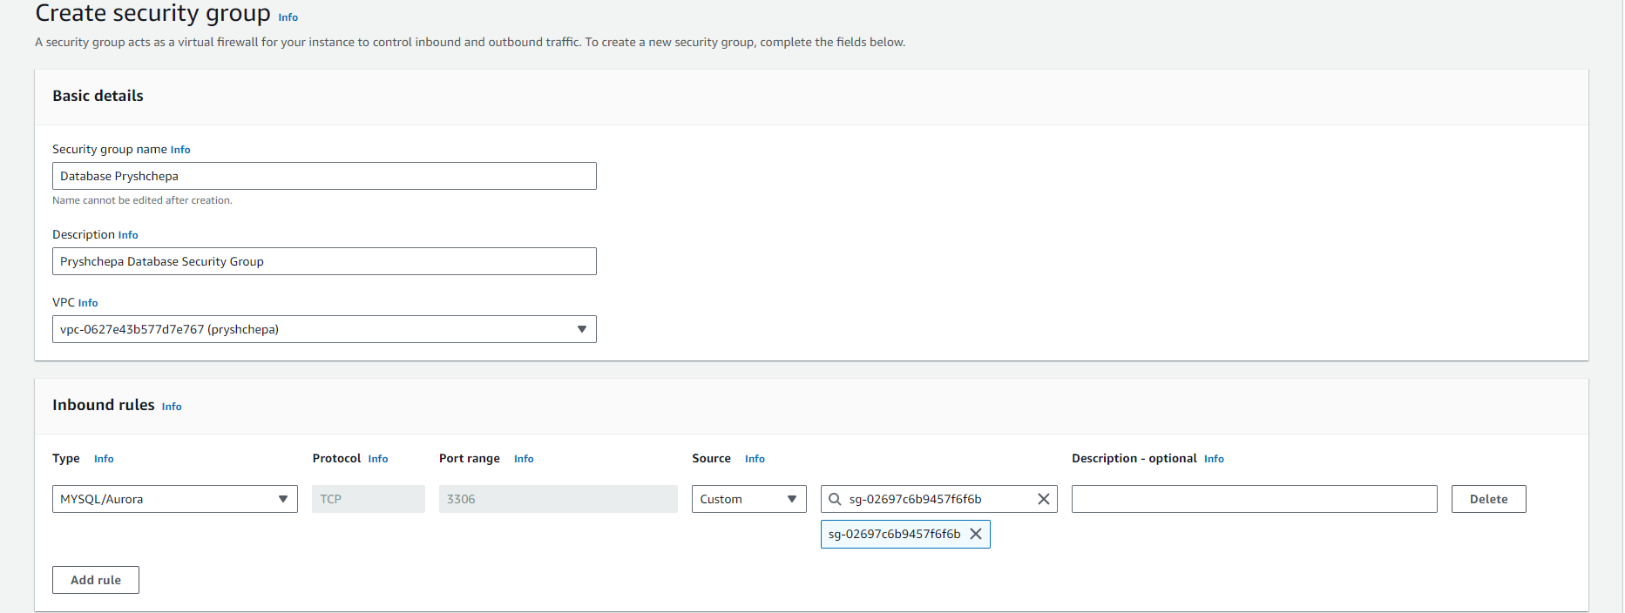
Це дозволить серверу спілкуватися із базою даних.

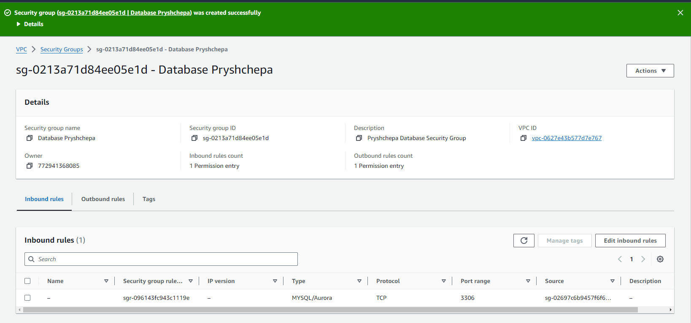
Create a Database Subnet Group
Інстанси Amazon RDS вимагають групу підмереж бази даних. У цьому завданні я створю групу підмереж бази даних. Група підмереж бази даних - це набір підмереж (як правило, приватних), які ви створюєте в VPC і потім призначаєте для ваших інстансів бази даних. Кожна група підмереж бази даних повинна мати підмережі принаймні в двох зонах доступності в даному регіоні. Під час створення інстанса бази даних у VPC необхідно вибрати групу підмереж бази даних.
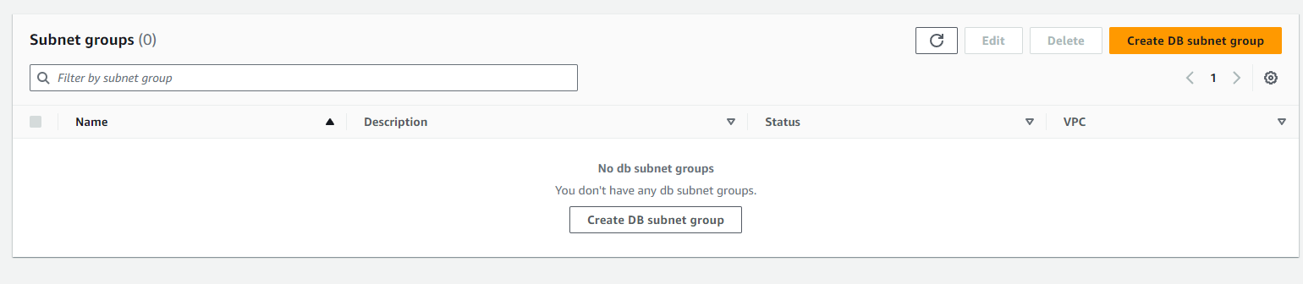

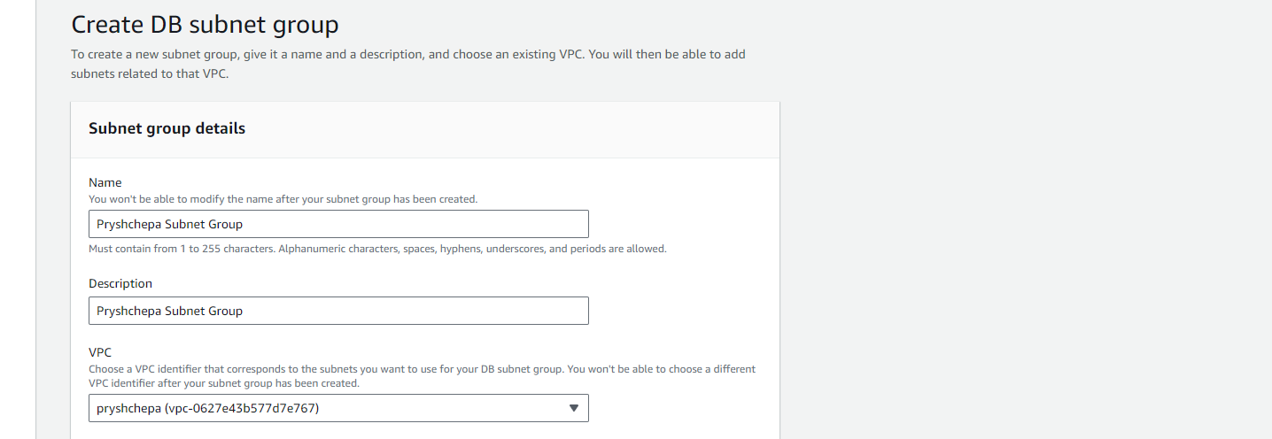
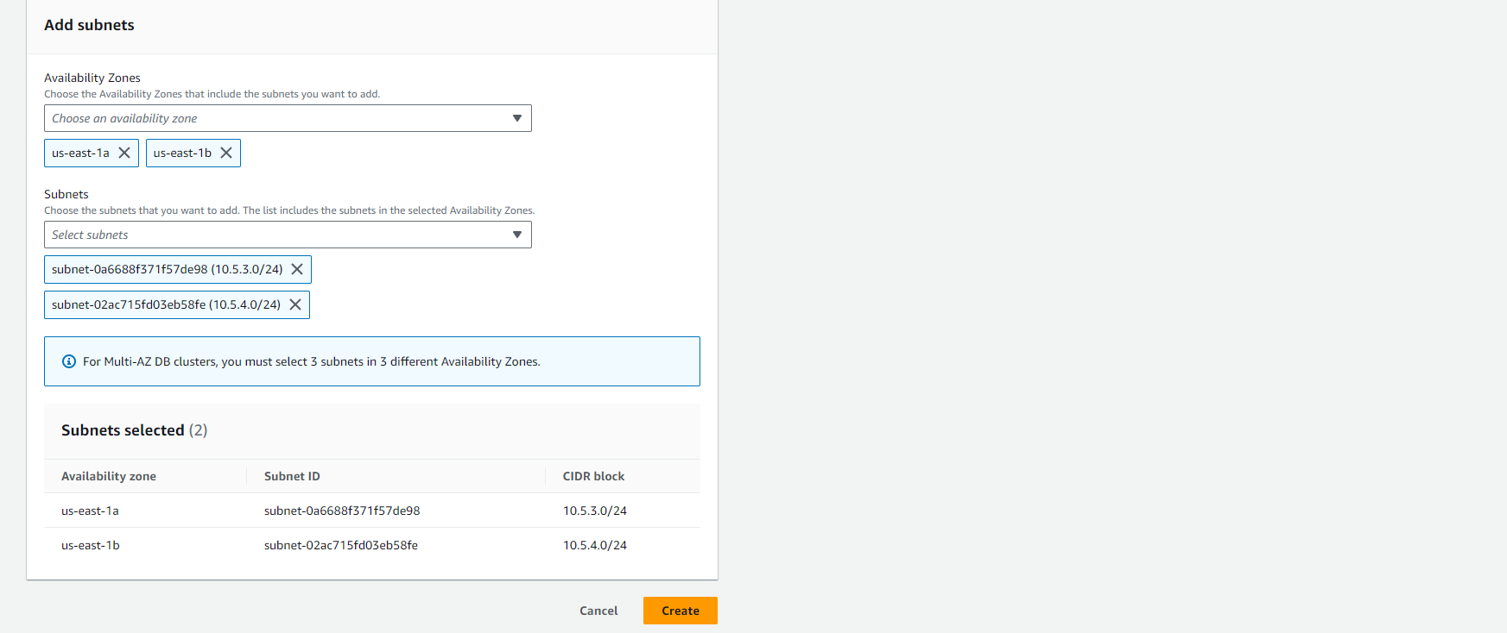
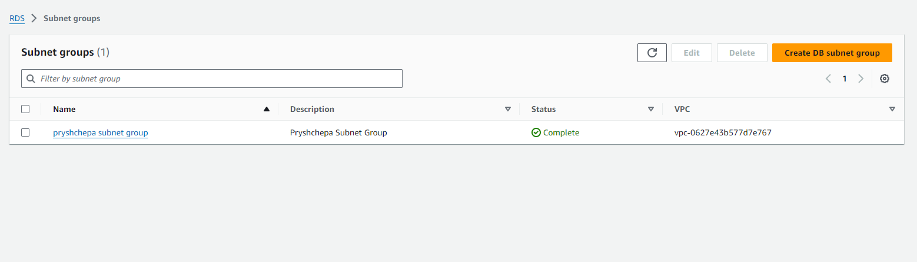

Create an Amazon RDS Database
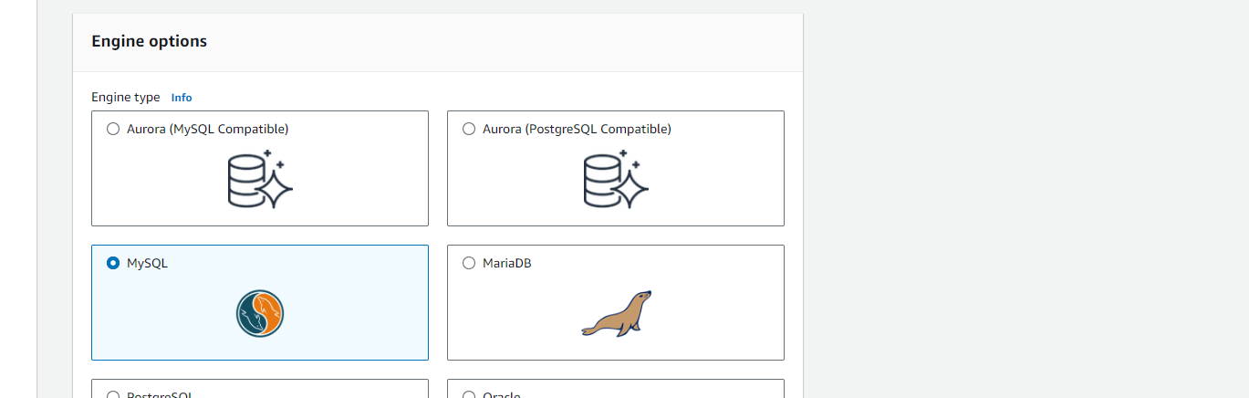
Тепер я готовий запустити базу даних Amazon RDS, що працює під керуванням MySQL. Вибираю Standart database creation method.

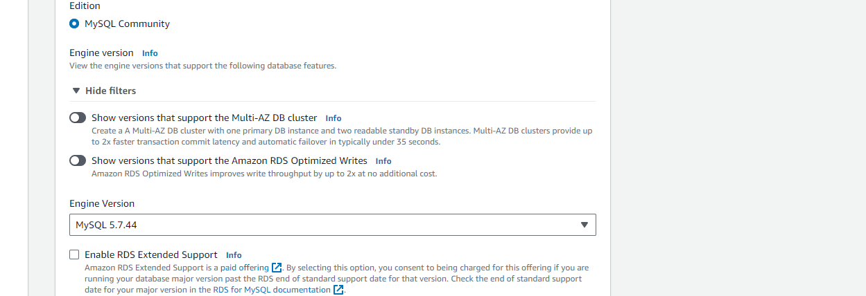
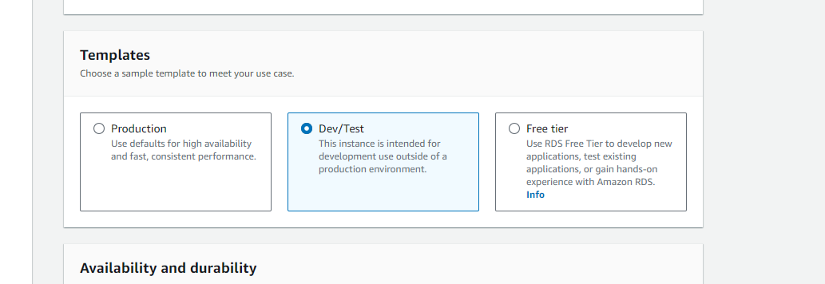
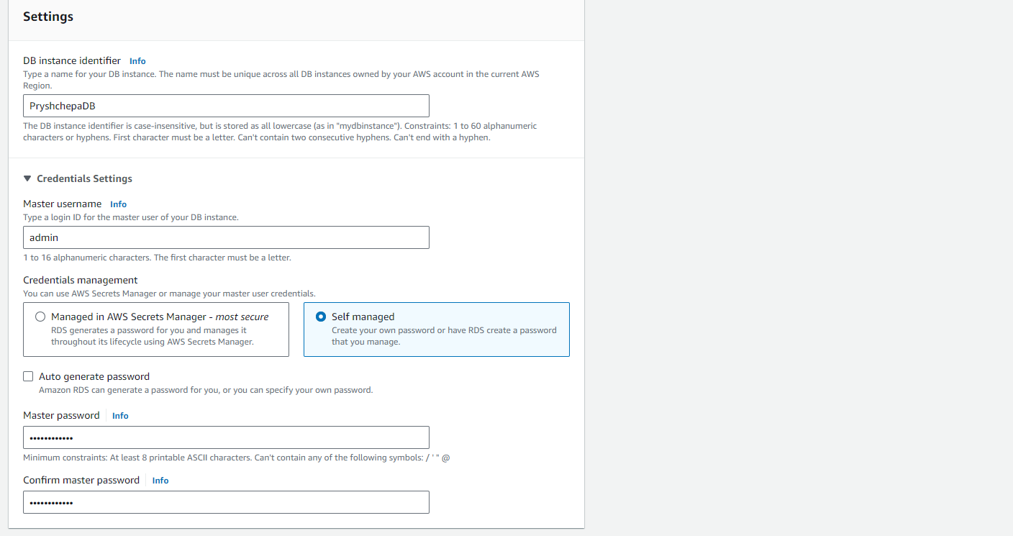

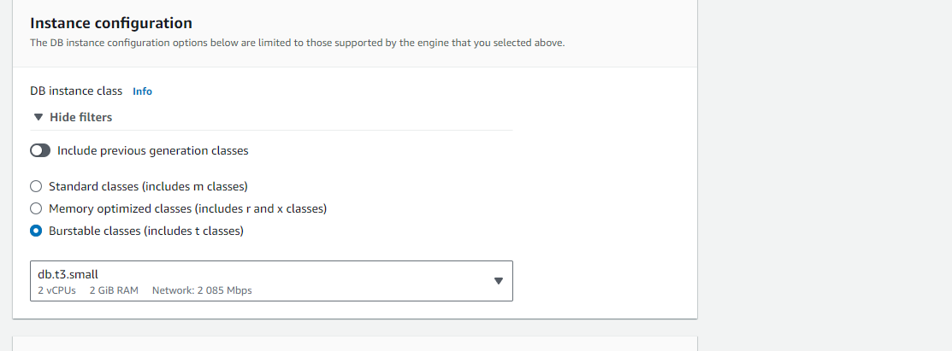
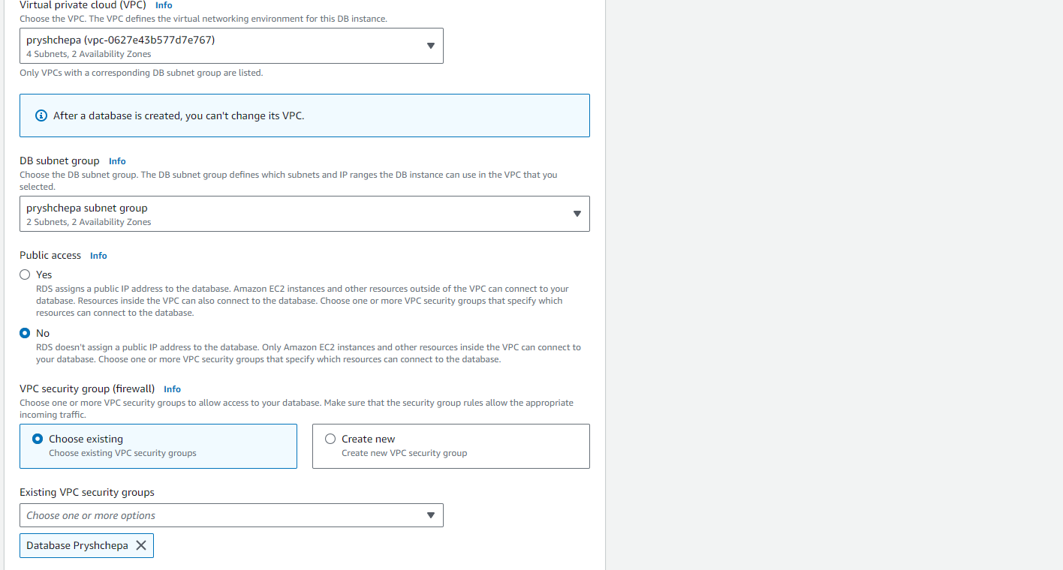
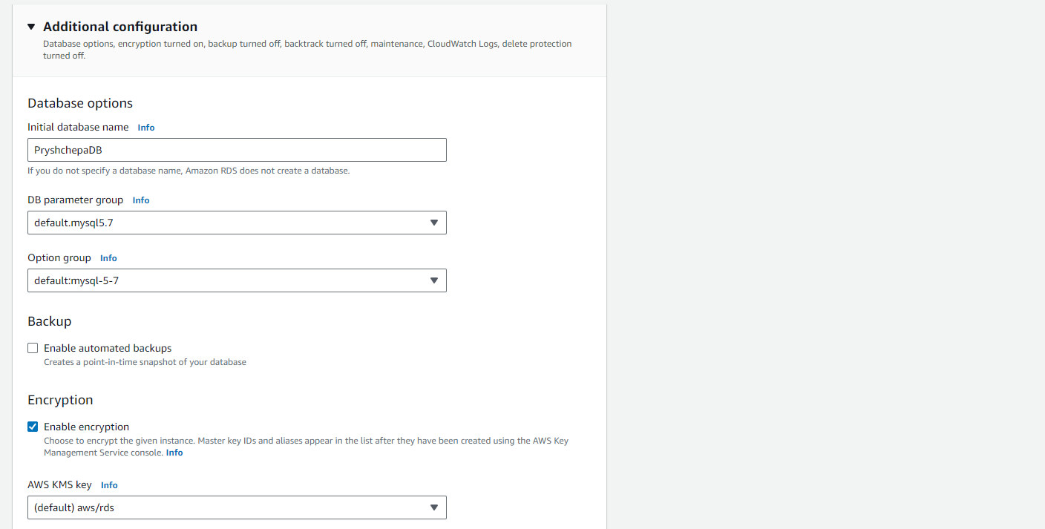
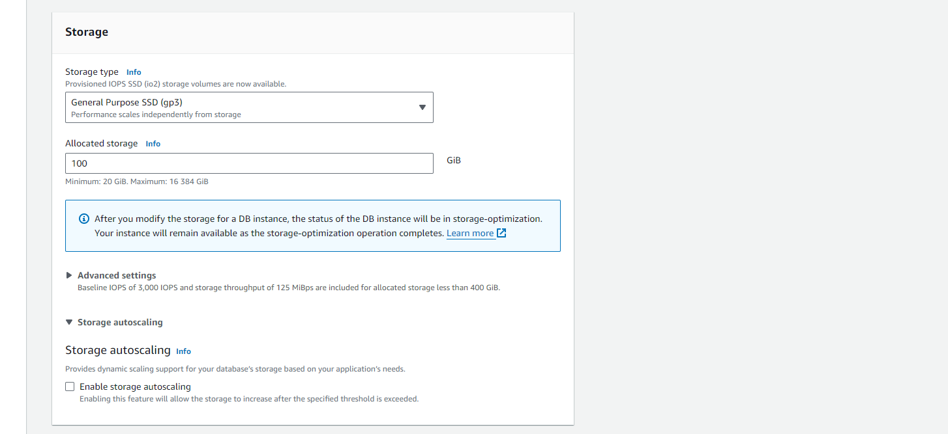

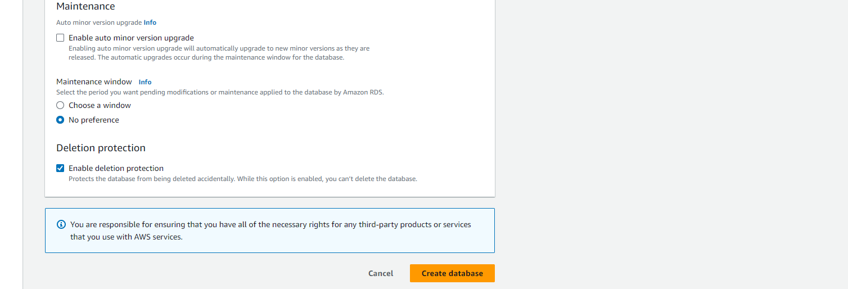

Connect Your Address Book Application to Your Database
У цьому завданні я підключу додаток адресної книги (в публічній підмережі) до бази даних (в приватній підмережі). Отримаю кінцеву точку бази даних MySQL. Перш ніж підключити додаток адресної книги до бази даних, мені потрібно знати кінцеву точку інстанса RDS. Це адреса мого інстанса RDS.

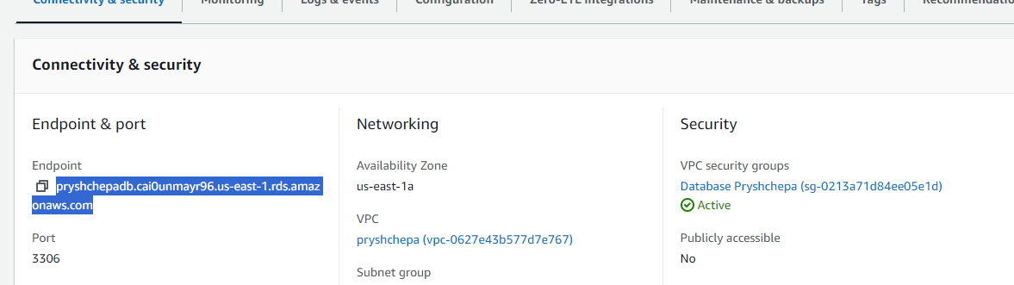

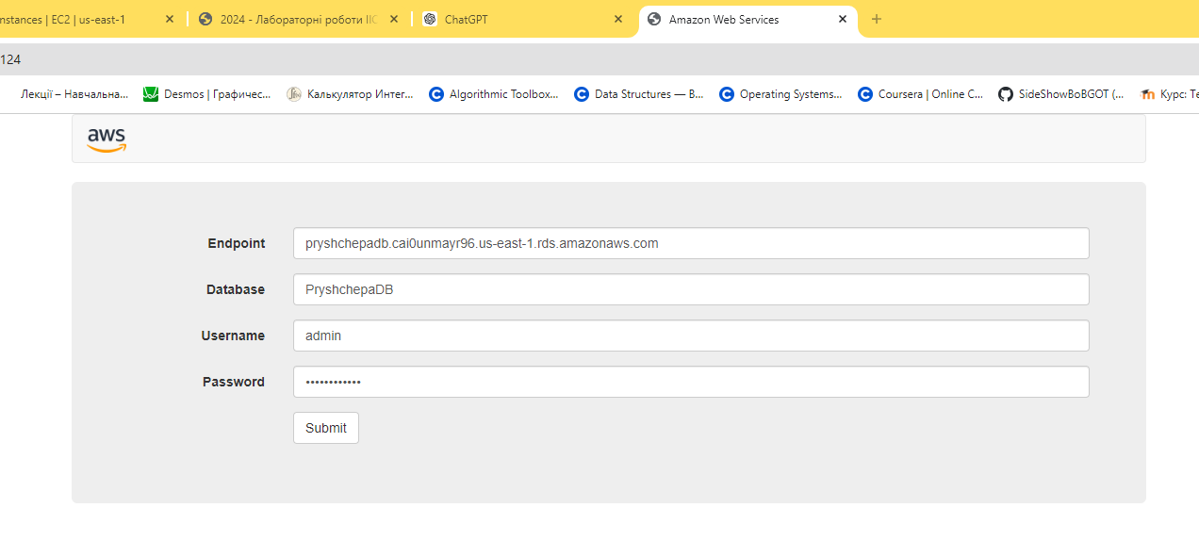
Далі нам потрібно перевірити веб-додаток.

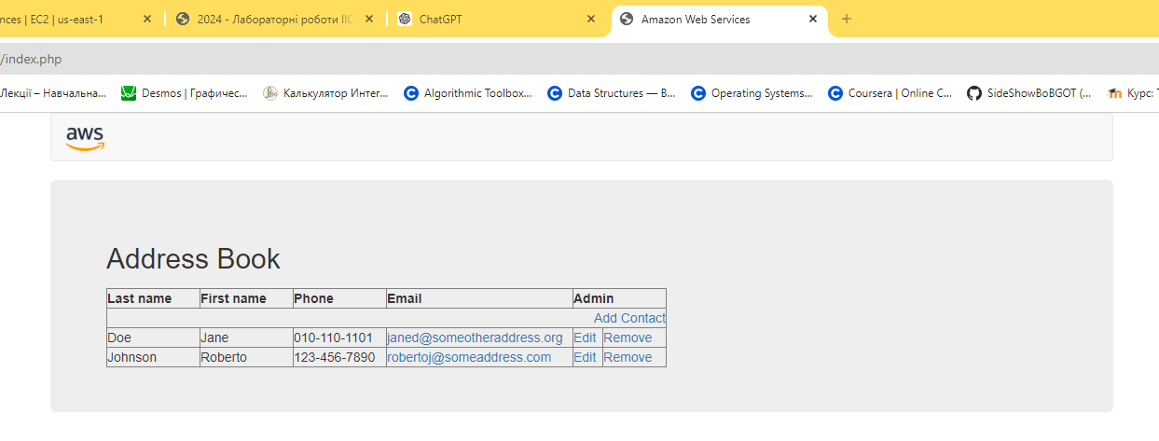
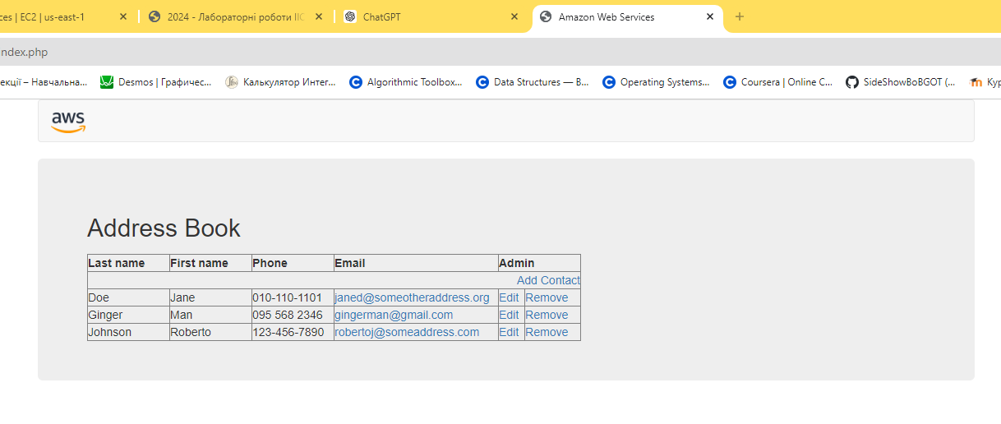

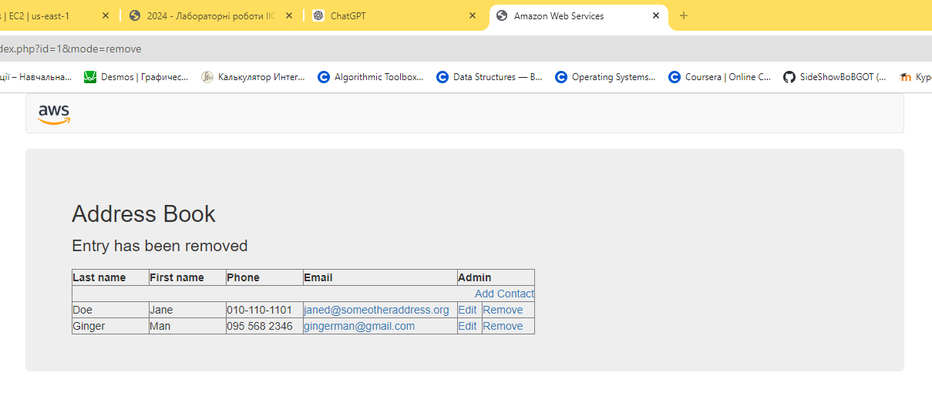

Module 5 Introduction to AWS Lambda

Create the Amazon S3 Buckets
У цій лабораторній роботі я продемонструю AWS Lambda, створивши безсерверний додаток для створення ескізів зображень.
In the AWS Management Console, on the Services menu, click S3.
Клікнув Create bucket, а потім налаштував. Для кошиків Amazon S3 потрібні унікальні імена, тому я додам випадковий номер до імені кошика, наприклад, images-xyz. Прокрутив до низу екрана, щоб клікнути Create bucket, залишивши решту параметрів за замовчуванням. Тепер я створю ще один кошик для виводу. Клікнув Create bucket з аналогічними кроками, як і для попереднього кошика:

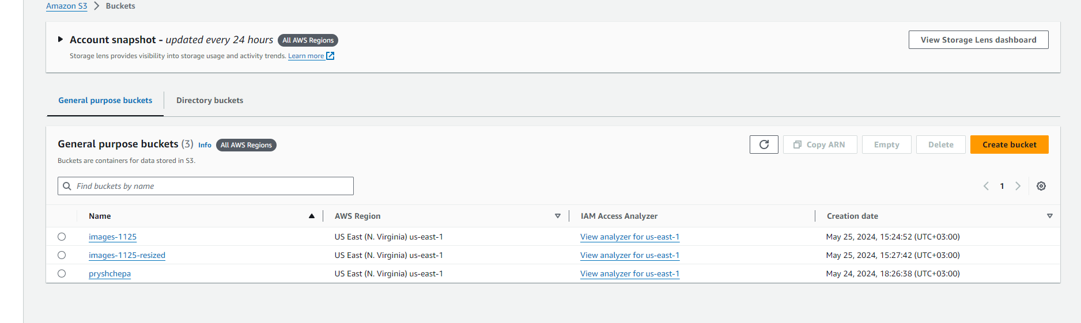
У консолі керування S3 я клікнув на кошик images-. (Не на кошик -resized). Клікнув Upload. У вікні Upload клікнув Add files. Перейшов до і вибрав зображення HappyFace.jpg, яке я завантажив. Клікнув Upload. Пізніше в цій лабораторній роботі я викличу функцію Lambda вручну, передавши приклад даних події функції. Приклад даних буде посилатися на це зображення HappyFace.jpg.

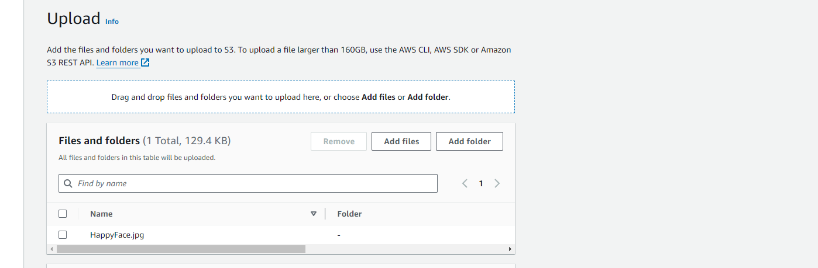

Create an AWS Lambda Function
У цьому завданні я створю функцію AWS Lambda, яка зчитує фотографію з Amazon S3, змінює розмір фотографії, а потім зберігає нову фотографію в Amazon S3.
Шаблони - це шаблони коду для написання функцій Lambda. Шаблони надаються для стандартних тригерів Lambda, таких як створення навичок Alexa та обробка потоків Amazon Kinesis Firehose. Ця лабораторна робота надає вам попередньо написану функцію Lambda, тому я буду створювати з нуля (Author from scratch).
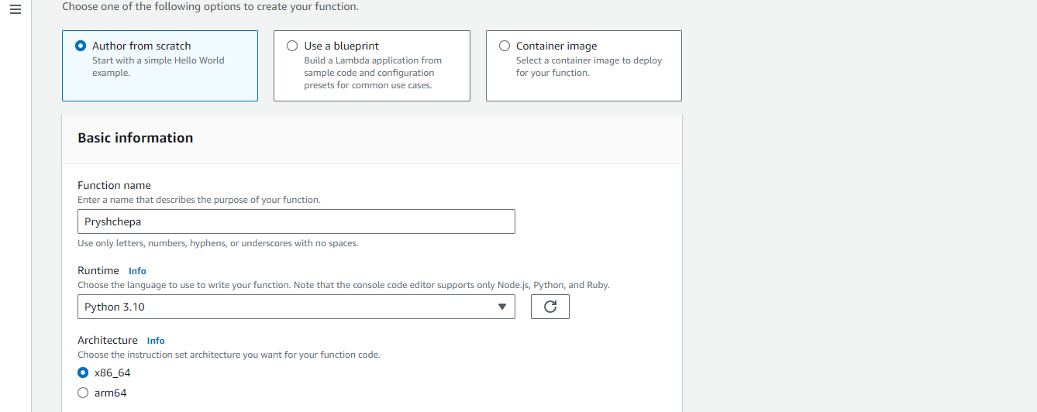

Буде відображено сторінку з конфігурацією моєї функції. Функції AWS Lambda можуть автоматично запускатися діями, такими як отримання даних Amazon Kinesis або оновлення даних у базі даних Amazon DynamoDB. Для цієї лабораторної роботи я запущу функцію Lambda щоразу, коли новий об'єкт створюється в моєму кошику Amazon S3.

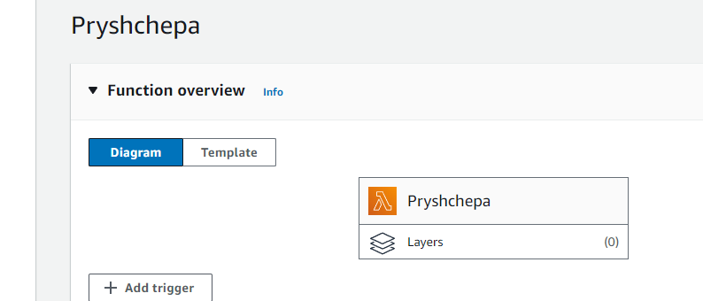

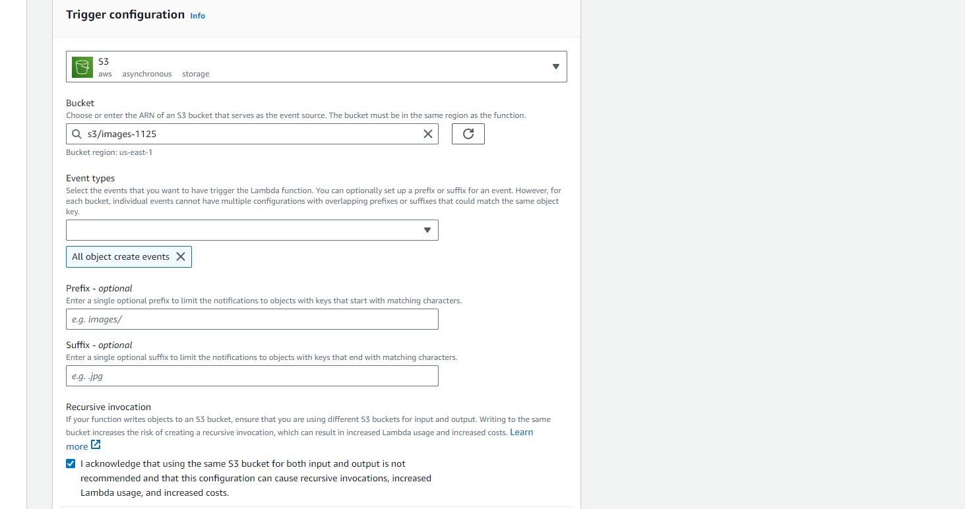
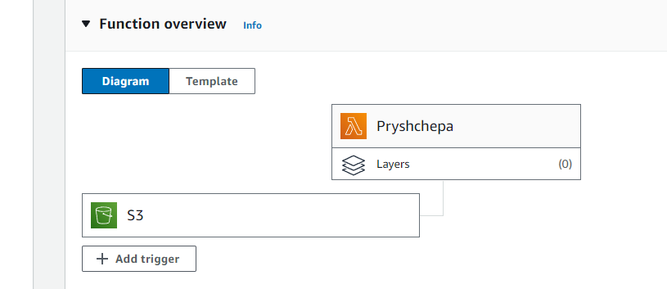

Тепер я налаштую функцію Lambda. Клікнув Code, як показано нижче. Нам потрібно встановити середовище для коду Python. Клікнув Upload з меню і вибрав файл .zip.
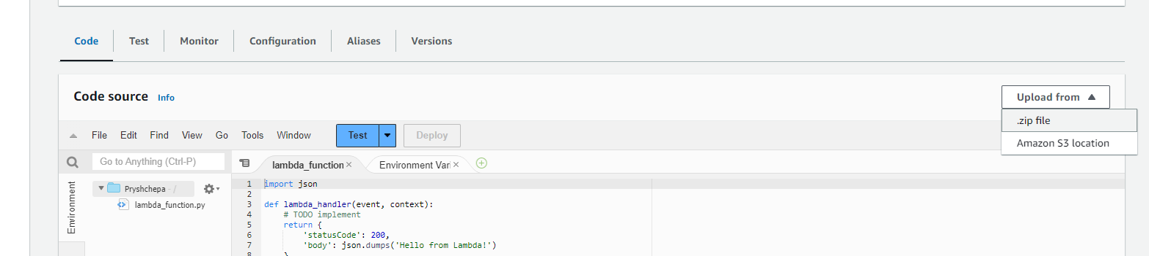
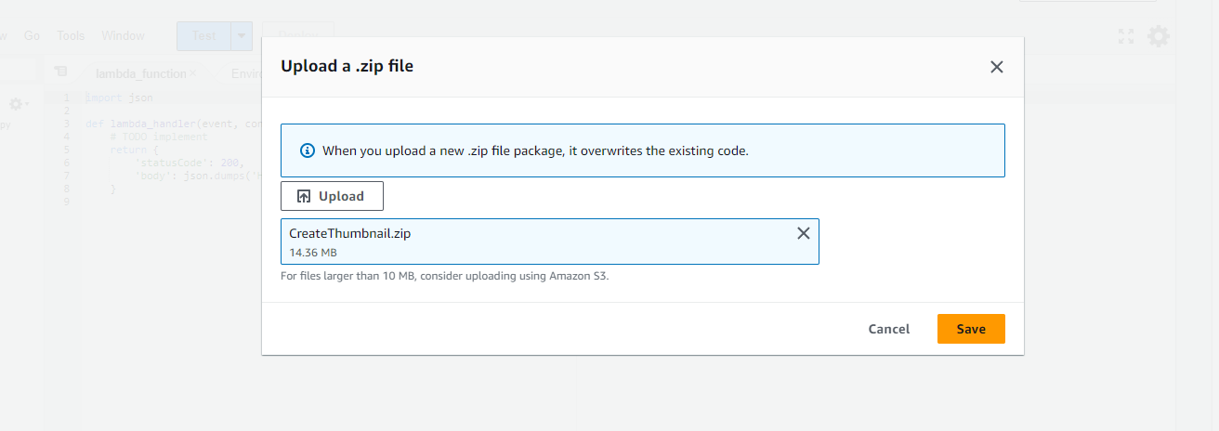
У розділі Runtime settings клікнув Edit.

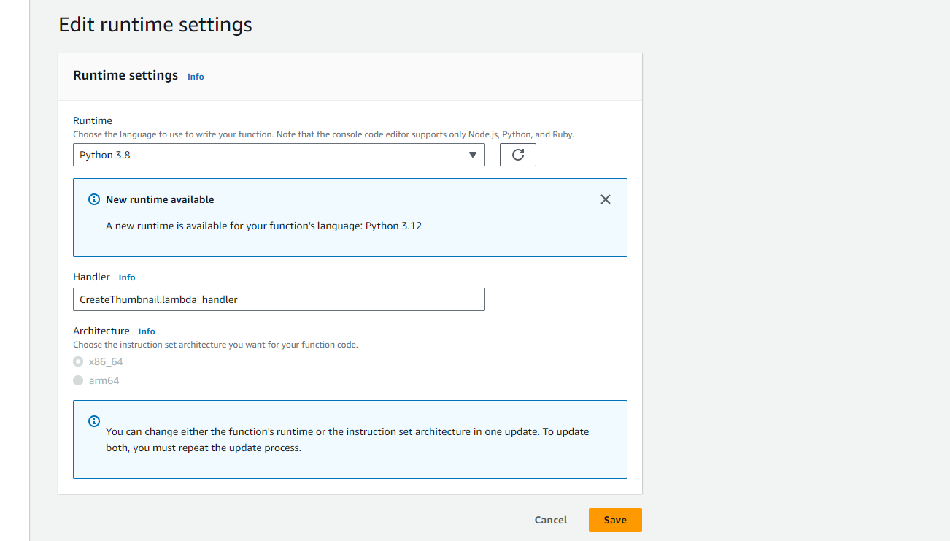
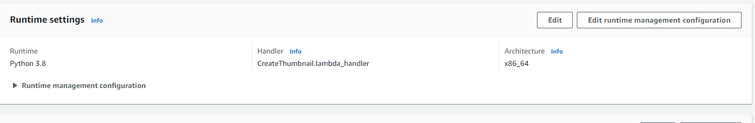
Клікнув General configuration, клікнув Edit. Description ввів: Create a thumbnail-sized image of Pryshchepa.
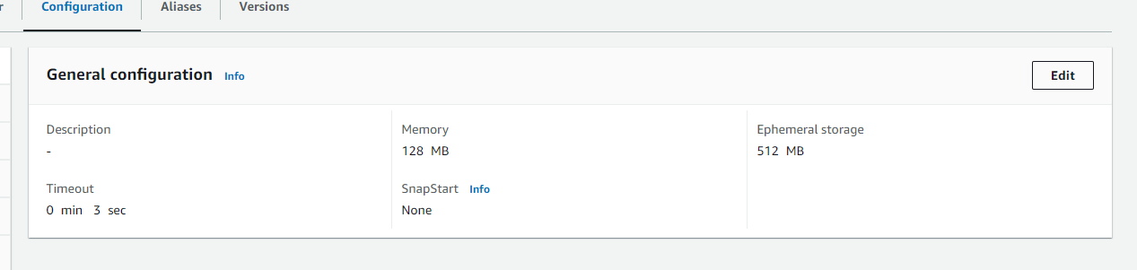
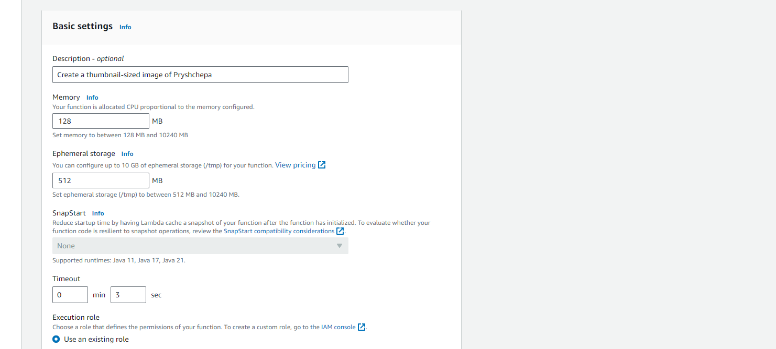
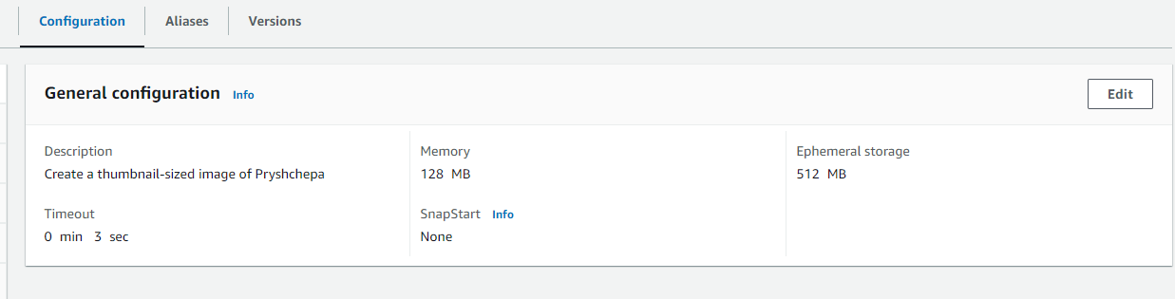

Test Your Function
У цьому завданні я протестую свою функцію Lambda. Це робиться шляхом імітації події з тією ж інформацією, яка зазвичай надсилається з Amazon S3, коли завантажується новий об'єкт.
Клікнув Test. У розділі Test event клікнув New event, а потім налаштував. Template: Amazon S3 Put. Name: Upload. Буде відображено зразок шаблону, який показує дані події, надіслані функції Lambda, коли вона запускається завантаженням в Amazon S3. Мені потрібно буде відредагувати ім'я кошика, щоб воно використовувало кошик, який я створив раніше.
Замінив example-bucket на ім'я мого кошика images (наприклад, images-xyz), яке я скопіював до текстового редактора. Обов'язково замінив example-bucket в обох місцях.

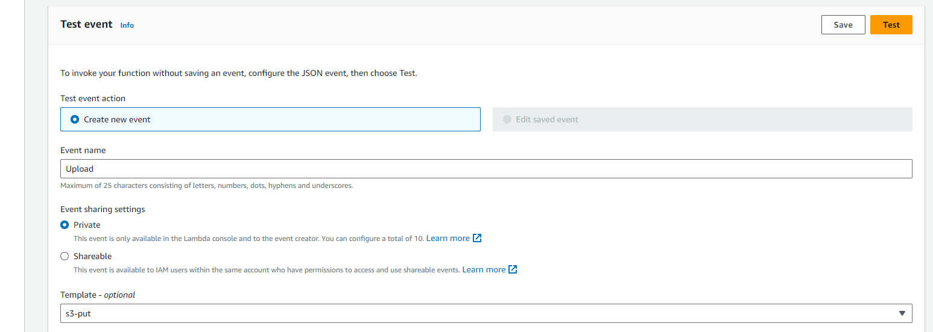
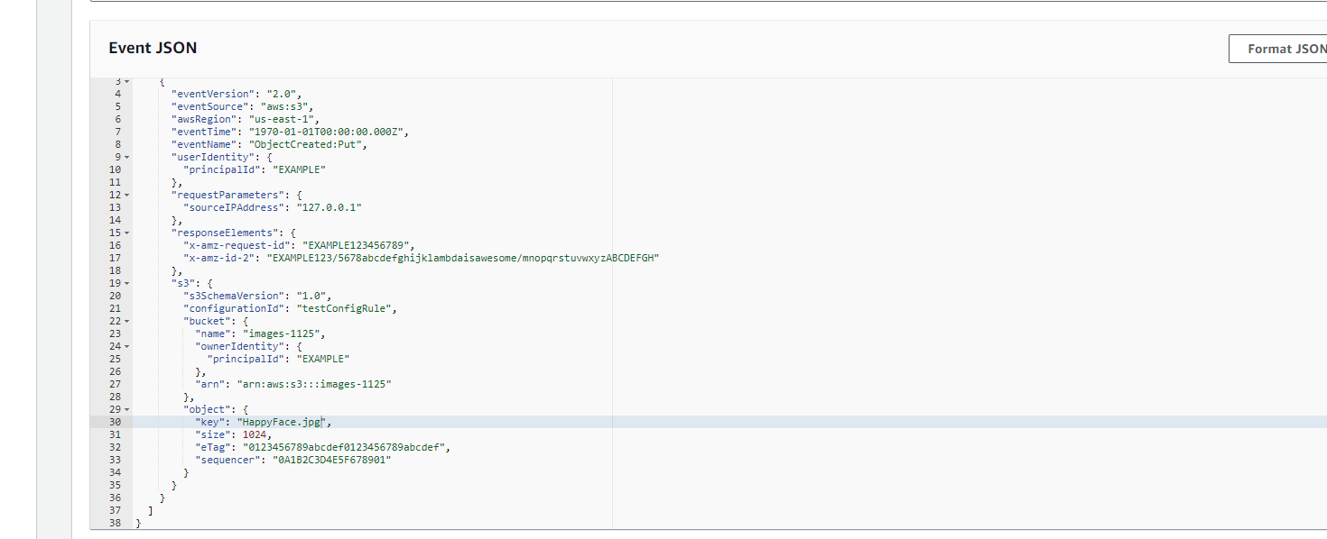
AWS Lambda тепер запустить мою функцію, використовуючи HappyFace.jpg як вхідне зображення. Вгорі сторінки я повинен побачити повідомлення: Execution result: succeeded. Result returned by your function буде показано як null. Якщо тест не вдався, повідомлення про помилку пояснить причину збою. Наприклад, повідомлення Forbidden означає, що зображення не знайдено, можливо, через неправильне ім'я кошика. Я переглянув попередні кроки, щоб підтвердити, що правильно налаштував функцію.

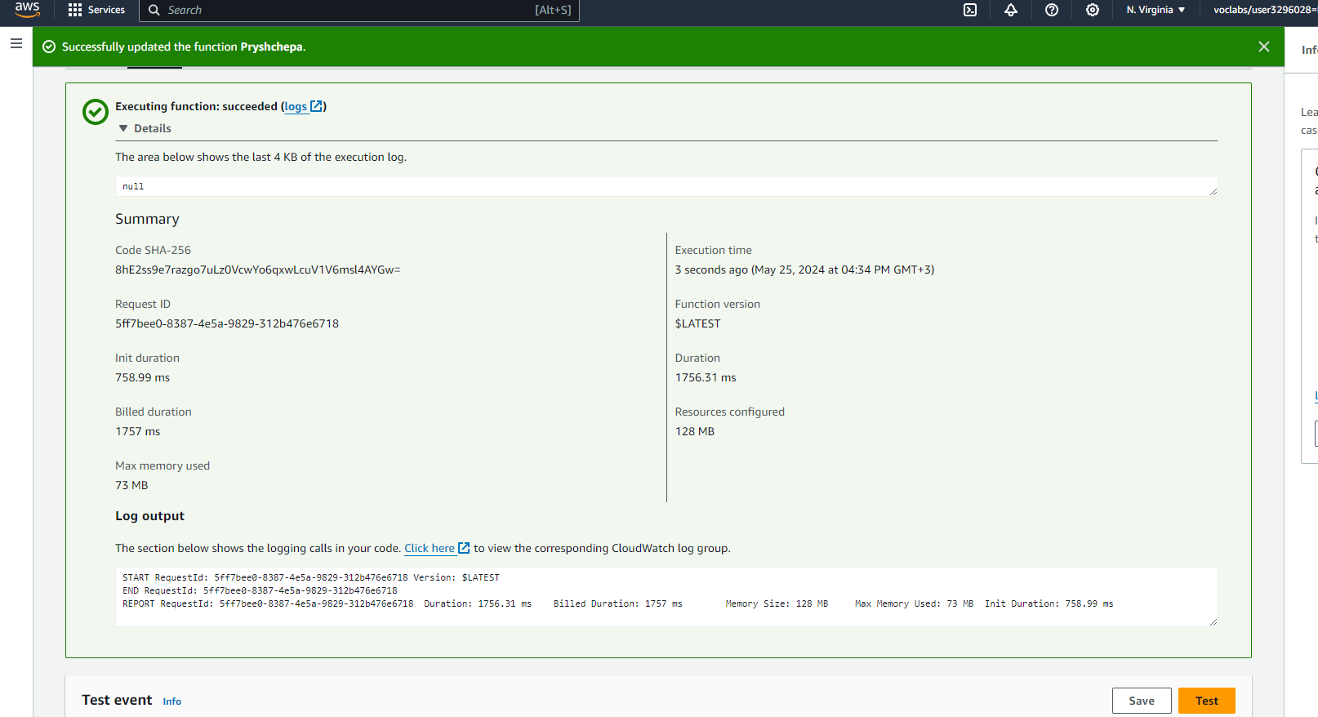
Клікнув Details, щоб розгорнути його (вгорі екрана). Мені буде показана інформація, включаючи: тривалість виконання, налаштовані ресурси, максимальну використану пам'ять, вивід журналу.
Тепер я можу переглянути зменшене зображення, яке було збережено в Amazon S3. У меню Services я клікнув S3. Клікнув на ім'я мого кошика -resized (який є другим створеним мною кошиком), а потім вибрав зображення. Клікнув меню Actions і вибрав Open (якщо зображення не відкривається, вимкніть блокувальник спливаючих вікон.). Зображення тепер має бути меншим ескізом оригінального зображення.

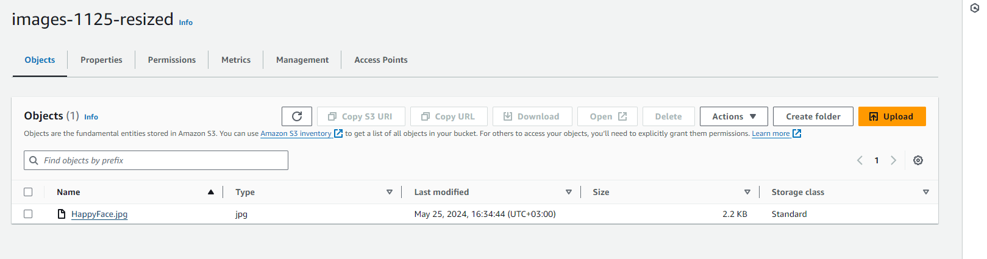
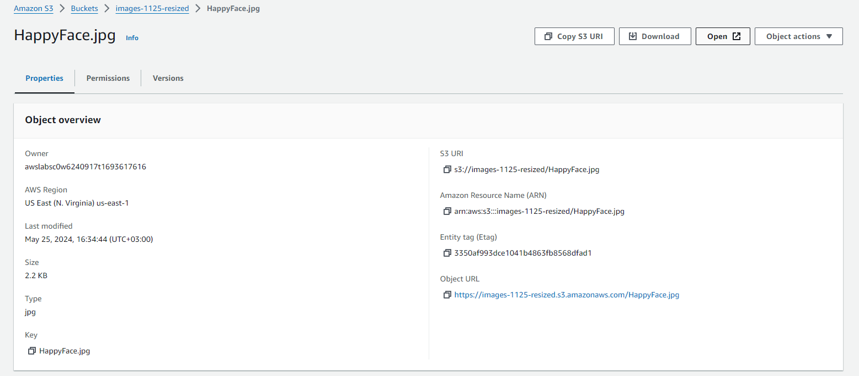

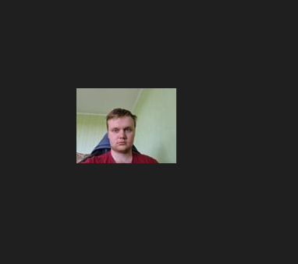

Monitoring and Logging
Я можу спостерігати за AWS Lambda functions щоб визначити проблеми та переглянути лог-файли. Для цього перейдемо у вкладку Monitor.


